En la Ciudad de San Luis Potosí, Capital del Estado del mismo nombre, siendo las 10:38 diez horas con treinta y ocho minutos del día 15 quince de agosto del año dos mil veintidós, en el Salón de Cabildo de Palacio Municipal, fecha y hora señalada para que tenga verificativo la Décima Quinta Sesión Ordinaria de Cabildo de la Administración Municipal para el periodo 2021-2024.
En la Sesión Ordinaria que nos ocupa y da origen a este instrumento, se encuentran presentes: el Presidente Municipal Constitucional Maestro Enrique Francisco Galindo Ceballos; la C. Regidora de Mayoría Relativa, Licenciada Elodia Gutiérrez Estrada; los CC. Regidores de Representación Proporcional: Licenciado Gustavo Jesús Mercado Garay; Licenciada Aurora Zamora Vázquez; Ciudadano Arturo Ramos Medellín; Licenciada Carmen Jazmín Acuña Briseño; Licenciado Alejandro Fernández Hernández; Licenciada María Eugenia Castro Anguiano; Licenciado Rodolfo Edgardo Jasso Puente; Maestra Alexandra Daniela Cid González; Lic. Alejandro Casillas Torres; Licenciada Tania González Pardo; Ingeniero Elías Jesrael Pesina Rodríguez; Licenciada Martha Orta Rodríguez; Licenciado José Ángel Lara García; y Maestra María de los Ángeles Hermosillo Casas; y los Síndicos: Licenciado Luis Víctor Hugo Salgado Delgadillo y Licenciada Maribel Lemoine Loredo; todos ellos integrantes del H. Ayuntamiento de la Capital para el trienio 2021-2024; así como el Secretario General del H. Ayuntamiento, Licenciado Fernando Chávez Méndez.- -- Instalado el acto, se abre la Sesión bajo el siguiente:------
-------------------------- Orden del Día -----------------------
- Lista de Asistencia. ---------------------------------------
- Declaración de validez de la Sesión. -----------------------
- Se someten a consideración y en su caso aprobación del Cabildo, las Actas de Cabildo de las Sesiones Ordinarias, celebradas los días 15 y 29 de julio del año 2022. --------
- Presentación y en su caso, aprobación del Dictamen que presenta la Comisión Permanente de Hacienda, relativo a los Estados Financieros al 31 de julio del 2022; --------------
- Se somete a consideración y en su caso aprobación del Cabildo, la propuesta que presenta la Comisión Permanente de Asuntos Metropolitanos de San Luis Potosí, suscriba Convenio Marco de Colaboración Institucional con el Ayuntamiento de Cerro de San Pedro. -----------------------
- Se somete a consideración y en su caso, aprobación del Cabildo el Dictamen que presenta la Comisión Permanente de Derechos Humanos y Participación Ciudadana, por medio del cual proponen terna para la elección de la persona Titular de la Coordinación Municipal de Derechos Humanos.----------
- Se presentan para su conocimiento, los Informes de las Delegaciones Municipales de Villa de Pozos; La Pila, y Bocas; así como el Informe de Secretaría General, correspondientes al mes de julio del año 2022;-------------
- Clausura de la Sesión.-------------------------------------

-- Como punto I del Orden del Día.- En uso de la palabra, el Secretario General del H. Ayuntamiento, señala lo siguiente: “Buenos días, bienvenidos a esta Sesión Ordinaria, hago de su conocimiento que, están presentes 15 quince Regidores y 2 dos Síndicos, por lo que se encuentra reunido el quórum que señalan los artículos 25 de la Ley Orgánica del Municipio Libre de San Luis Potosí y 38 del Reglamento Interno del Municipio de San Luis Potosí, para celebrar la Décima Quinta Sesión Ordinaria de Cabildo de la administración municipal 2021-2024.---------------

-- Como punto II del Orden del Día.- Declaración de validez de la Sesión.- En uso de la voz, el Presidente Municipal, Enrique Francisco Galindo Ceballos, señala que en virtud de encontrarse reunido el quórum necesario que establecen los artículos 25 de la Ley Orgánica del Municipio Libre de San Luis Potosí, así como 38 parte aplicable y 39 del Reglamento Interno del Municipio de San Luis Potosí, se declara legalmente instalada la Décima Quinta Sesión Ordinaria de Cabildo del año 2022, siendo válidos los acuerdos que en ella se tomen.------------------------------
-- Como punto III del Orden del Día.- Se someten a consideración y en su caso aprobación del Cabildo, las Actas de las Sesiones Ordinarias, celebradas los días 15 y 29 de julio del año 2022. En uso de la voz, el Secretario General, señala: “Toda vez que las Actas de las Sesiones señaladas, fueron entregadas previamente para su revisión al Cabildo, dentro del término establecido en el artículo 74 del Reglamento Interno del Municipio de San Luis Potosí, atendiéndose las observaciones solicitadas por ustedes en dichos proyectos, se propone al Honorable Cabildo lo siguiente: PRIMERO: Se solicita se dispense la lectura de las actas mencionadas y conforme a lo determinado por los artículos 50 y 52 del Reglamento Interno del Municipio de San Luis Potosí, SE PROCEDE A REALIZAR LA VOTACIÓN EN FORMA ECONÓMICA, POR LO QUE SE PIDE A LOS INTEGRANTES DEL CABILDO QUE QUIENES SE ENCUENTREN A FAVOR, PROCEDAN A VOTAR LEVANTANDO SU MANO. HECHO LO ANTERIOR Y CONTABILIZADOS LOS VOTOS, EL SECRETARIO GENERAL DEL AYUNTAMIENTO DA CUENTA DE QUE SE APRUEBAN POR UNANIMIDAD LA DISPENSA DE LA LECTURA.----------------------- -- SEGUNDO: Se someten a consideración y, en su caso, aprobación del Cabildo las Actas de las Sesiones Décima Tercera y Décima Cuarta Ordinarias de fechas 15 y 29 de Julio del año 2022; y de conformidad con lo que establecen los artículos 50 y 52 del Reglamento Interno del Municipio de San Luis Potosí, SE PROCEDE A REALIZAR LA VOTACIÓN EN FORMA ECONÓMICA, POR LO QUE SE PIDE A LOS INTEGRANTES DEL CABILDO QUE QUIENES SE ENCUENTREN A FAVOR, PROCEDAN A VOTAR LEVANTANDO SU MANO. HECHO LO ANTERIOR Y CONTABILIZADOS LOS VOTOS, EL SECRETARIO GENERAL DEL AYUNTAMIENTO DA CUENTA DE QUE SE APRUEBA POR UNANIMIDAD.---------------------
-- Como punto IV del Orden del Día.- Presentación y en su caso aprobación del Dictamen de la Comisión Permanente de Hacienda, relativa a los Estados Financieros al 31 de julio de 2022. En uso de la voz el Secretario General, hace de su conocimiento que se recibió escrito de la Presidenta de la Comisión permanente de Hacienda, solicitando se agendara el punto que se atiende dentro del orden del día. Cede el uso de la voz, a la Regidora Martha Orta Rodríguez, Presidenta de la Comisión de Hacienda, para que dé a conocer el dictamen que presenta. --------------------------- En uso de la voz, la Regidora Martha Orta Rodríguez, solicita se dispense la lectura del dictamen que presenta, en virtud de que fue circulado en tiempo y forma. Acto seguido, el Secretario General del H. Ayuntamiento somete a su consideración la dispensa de la lectura del Dictamen que presenta, la Comisión Permanente de Hacienda Municipal, relativo a los Estados Financieros al 30 de junio del año 2022; y de conformidad con lo que establecen los artículos 50 y 52 del Reglamento Interno del Municipio de San Luis Potosí SE PROCEDE A REALIZAR LA VOTACIÓN EN FORMA ECONÓMICA, POR LO QUE SE PIDE A LOS INTEGRANTES DEL CABILDO QUE QUIENES SE ENCUENTREN A FAVOR, PROCEDAN A VOTAR LEVANTANDO SU MANO. HECHO LO ANTERIOR Y CONTABILIZADOS LOS VOTOS, EL SECRETARIO GENERAL DEL AYUNTAMIENTO DA CUENTA DE QUE SE APRUEBA POR UNANIMIDAD LA DISPENSA DE LA LECTURA DEL DICTAMEN.------------------------------------------------------- -- Nuevamente hace uso de la voz la Regidora Presidenta de la Comisión Permanente de Hacienda Municipal, para dar a conocer el Dictamen que se presenta, señalando lo siguiente: “El 08 de Agosto de 2022, se recibió el oficio número TM/DCG/144/2022, signado por el C.P. Arturo Jaimes Núñez, Tesorero Municipal, mediante el cual, solicitó a la Lic. Martha Orta Rodríguez, Regidora Presidenta de la Comisión de Hacienda se sometiera a consideración de las y los integrantes de la Comisión de Hacienda Municipal, la aprobación de los Estados Financieros Armonizados con números al 31 de julio de 2022, mismo que fue acompañado con los anexos correspondientes.
En la Sesión de la Comisión Permanente de Hacienda Municipal, celebrada el 11 de Agosto de 2022, el pleno del referido cuerpo colegiado analizó, discutió y aprobó por MAYORIA, la solicitud de aprobación de los estados financieros armonizados con números al 31 de julio de 2022, presentada por el C.P Arturo Jaimes Núñez, Tesorero Municipal, en términos de lo expuesto por el propio funcionario público ante las y los integrantes de esta Comisión edilicia, y de esta manera es que se pone a su consideración en esta Sesión de Cabildo, el dictamen correspondiente”. El dictamen se inserta para constancia, bajo el siguiente tenor: “VISTA.- La solicitud presentada por el C.P Arturo Jaimes Núñez, Tesorero Municipal, ante la Lic. Martha Orta Rodríguez, Regidora Presidenta de la Comisión Permanente de Hacienda Municipal, relacionada con los Estados Financieros con cifras al 31 de Julio de 2022, misma que fue analizada, discutida y aprobada por MAYORIA, en la Sesión de la referida Comisión, celebrada el 11 de Agosto de 2022; de conformidad con lo dispuesto por los artículos 74 fracciones II, III, X de la Ley Orgánica del Municipio Libre del Estado de San Luis Potosí, así como los diversos 111, 112, 113 fracción VII, 131 fracciones, I, VII, IX, y XII, 140 fracción XV y 149 fracciones I y XXI del Reglamento Interno del Municipio de San Luis Potosí, se emite el DICTAMEN correspondiente, sustentado en los siguientes,
A N T E C E D E N T E S
I.- El 08 de Agosto de 2022, se recibió el oficio número TM/DCG/144/2022, signado por el C.P. Arturo Jaimes Núñez, Tesorero Municipal, mediante el cual, solicitó a la Lic. Martha Orta Rodríguez, Regidora Presidenta de la Comisión de Hacienda se sometiera a consideración de las y los integrantes de la Comisión de Hacienda Municipal, la aprobación de los Estados Financieros Armonizados con números al 31 de julio de 2022, mismo que fue acompañado con los anexos correspondientes.
II.- En la Sesión de la Comisión Permanente de Hacienda Municipal, celebrada el 11 de Agosto de 2022, el pleno del referido cuerpo colegiado analizó, discutió y aprobó por MAYORIA, la solicitud de aprobación de los estados financieros armonizados con números al 31 de julio de 2022, presentada por el C.P Arturo Jaimes Núñez, Tesorero Municipal, en términos de lo expuesto por el propio funcionario público ante las y los integrantes de esta Comisión edilicia.
Atentos al procedimiento que establece el artículo 91, segundo párrafo de la Ley Orgánica del Municipio Libre del Estado de San Luis Potosí, y los numerales 11, 111 y demás aplicables del Reglamento Interno del Municipio de San Luis Potosí, S.L.P., se entró al análisis de las constancias que integran la solicitud respectiva, con base en los siguientes:
C O N S I D E R A N D O S
Para dar cumplimiento a los Artículos 46, 48 y 49 de la Ley General de Contabilidad Gubernamental, se integran estas Notas a los Estados Financieros que corresponden al mes de julio de 2022, con la finalidad de revelar y proporcionar información adicional y suficiente que amplié el significado de la información presentada en los Estados Financieros, manifestando lo siguiente:
I.- Los Estados Financieros correspondientes al mes de julio de 2022, fueron elaborados por la Dirección de Contabilidad Gubernamental de la Tesorería Municipal.
II.- El registro, reconocimiento y presentación de la información presupuestaria, contable y patrimonial se sustenta y se basa en los Postulados Básicos de Contabilidad Gubernamental.
III.- Para la elaboración de los Estados Financieros se utilizaron las normas, criterios y principios técnicos para generación de Información Financiera emitidos por el Consejo Nacional de Armonización Contable (CONAC).
IV.- Se informa de la Deuda Pública contratada por el Municipio y sus vencimientos a Corto y Largo Plazo.
V.- En los Estados Financieros no existen partes relacionadas que pudieran ejercer influencia significativa en la toma de decisiones financieras y operativas.
VI.- Se presenta Información relevante y suficiente relativa a los saldos y movimientos de las cuentas consignadas en los Estados Financieros de acuerdo a los Tipos de Notas siguientes:
- De Desglose
- De Memoria (Cuentas de Orden)
- De Gestión Administrativa
I.- Notas de Desglose
1).- Notas al Estado de Situación Financiera
ACTIVO:
Efectivo y Equivalentes:
1.- La Tesorería Municipal Administra aproximadamente 189 cuentas bancarias, con un saldo de:
TIPO DE RECURSO | SALDO EN LIBROS CONTABILIDAD | SALDO EN BANCOS REAL | DIFERENCIA
FISCALES O PROPIOS | 528,171,946.29 | 514,187,741.44 | -13,984,204.85
ETIQUETADOS R-33 | 111,740,473.81 | 122,929,030.85 | 11,188,557.04
T O T A L | 639,912,420.10 | 637,116, 772.29 | -2,795,647.81
Estas diferencias corresponden principalmente a registros en la Administración 2012-2015 y 2015-2018.
Derechos a Recibir Efectivo o Equivalentes:
2.- De la cuenta de Deudores Diversos se tuvo un incremento de $9’378,568.46, principalmente por convenios de pago de predial, licencias de construcción, impuesto sobre adquisición de inmuebles, en el mes de julio de 2022.

Almacenes:
3.- La cuenta de Almacenes corresponde a materiales de Bienes de Consumo para la operación del municipio, con un método de valuación de precios promedios. En el mes de
julio hay un incremento de $ 3’828,886.94 derivado de la afectación contable aplicada en las entradas y salidas en Materiales de Administración, Productos Químicos y Farmacéuticos.
Activo No Circulante:
4.- Activo no Circulante, se registra en Construcciones en Proceso aquellos gastos de inversión (construcciones) que aún no han sido terminadas, a su conclusión se registrará como parte del Activo y Patrimonio Municipal. En el mes de julio de 2022 se refleja un incremento de $ 39’415,046.85.
5.- Depreciación Acumulada De Bienes Muebles e Inmuebles se registra lo correspondiente al mes de julio de 2022, por un importe de $ 8’908,665.16.
PASIVO:
Cuentas por Pagar a Corto Plazo:
6.- En la cuenta de Servicios Personales por Pagar a Corto Plazo, se refleja el registro contable de lo correspondiente a primera y segunda quincena de julio de 2022, por un importe de $79’036,627.21.
7.- Proveedores por Pagar a Corto Plazo, refleja un decremento por la cantidad de $ 11’192,019.89. derivado de la diferencia en las operaciones realizadas en el mes de julio de 2022.
8.- Contratistas por Obras Publicas por Pagar a Corto, derivado de la diferencia en las operaciones realizadas en el mes de julio de 2022; reflejan un decremento de $1’179,916.10.
9.- Retenciones, Contribuciones por pagar a Corto Plazo, refleja el registro contable de primera y segunda quincena de julio de 2022 y corresponde principalmente a ISR Retenido por Sueldos; nos muestra un decremento de $4’237,906.15.
10.- Otras Cuentas por pagar a Corto Plazo, corresponde principalmente a Fondos Ajenos y refleja el registro contable de lo correspondiente a la primera y segunda quincena de; refleja un decremento por $771,052.47.
11.- Pasivo no Circulante lo integra la Cuenta de Títulos y Valores de la Deuda Pública Interna a Largo Plazo por $384’300,000.00 y con vencimiento en el año 2029, como se señala en el apartado de información de la Deuda Pública.
12.- Hacienda Pública/Patrimonio; corresponde al Patrimonio Municipal un saldo de $2’890’471,438.18 así como los resultados de ejercicios anteriores por $1’290’868,821.70 y el resultado acumulado al mes de julio de este ejercicio (Ahorro) es de $768’871,681.44.
2.- Notas al Estado de Variaciones en la Hacienda Pública/Patrimonio
1.-El Patrimonio Contribuido al mes de julio es de $2’890’471,438.18
2.- El Patrimonio Generado al mes de julio es de $768’871,681.44.
3.- Notas al Estado de Actividades
Se presenta a continuación los rubros más relevantes que conforman dicho Estado de Actividades:
REMUNERACIONES AL PERSONAL DE CARÁCTER PERMANENTE:
En el mes de julio se registró en la cuenta de Servicios Personales lo correspondiente a Remuneraciones al Personal Permanente y Transitorio, Prestaciones, Seguridad Social, Estímulos e Impuestos Sobre Nóminas de primera y segunda quincena de julio de 2022.
MATERIALES Y ARTICULOS DE CONSTRUCCION Y REPARACION:
Se registro en el mes de julio por este concepto, otros materiales para la construcción y artículos complementarios la cantidad de$ 6’660,882.64.
COMBUSTIBLES, LUBRICANTES Y ADITIVOS:
Se conforma por el importe de los combustibles, lubricantes y aditivos que se utilizaron en el mes de julio en los vehículos de las diferentes áreas y direcciones por un total de $11’755,844.89.
SERVICIOS BÁSICOS:
Integrado por concepto de Alumbrado Público $7’481,500.00, Servicio de Luz para las Oficinas y Áreas Municipales $1’194,127.00; Telefonía Tradicional para la UAM el importe fue de $662,623.13. Otros Servicios $ 19,711.89.
SERVICIOS PROFESIONALES, CIENTIFICOS, Y TECNICOS Y OTROS SERVICIOS:
Se registro en este mes por concepto de Servicios Profesionales Médicos $0.00 y Servicio de Apoyo Administrativo, Legales, Traducción $2’247,905.69.
SERVICIOS DE INSTALACION, REPARACION, MANTENIMIENTO Y CONSERVACION:
Se conforma por concepto de Servicios de Limpieza y Manejo de Desechos $23’772,114.51. Conservación y Mantenimiento de Inmuebles, Reparación y Mantenimiento de mobiliario, Equipo y Maquinaria, Servicios de Jardinería y Fumigación la cantidad de $1’631,940.98.
4.- Información Presupuestal
1.- Estado del Ejercicio del Presupuesto
En el Presupuesto de Egresos se ha Devengado al mes de julio un importe de $ 1’711’981,815.00 de un Presupuesto Modificado de $3’748’239,561.00 que representa un 46% en forma global y por todos sus rubros.
Se considera el Devengado total del presupuesto, tomando en cuenta el rubro de Almacén, Bienes e Inversión Pública, que se encuentran registrados en Cuentas de Balance.
2.- Estado analítico de Ingresos Presupuestales
En el Presupuesto de Ingresos se ha recaudado la cantidad de $2’390’827,533.00 de un Presupuesto Modificado de $3’748’239,561.00 que representa un 64% en forma global y por todos sus rubros.
En el mes de julio los Ingresos del Impuesto Predial ascendieron a la cantidad de $7’098,360.50, se registraron descuentos por la cantidad de $39’861,458.26. Que principalmente fueron por el programa de estímulo de descuento del impuesto predial y traslado de dominio.
En el presente Ejercicio 2022 se recibirán como Aportaciones del Ramo 33 correspondientes al Fondo de Aportaciones para la Infraestructura Social Municipal la cantidad de $104,428,870.00 y del Fondo de Fortalecimiento Municipal originalmente la cantidad de $673,602,192.00; obteniendo en el mes de marzo un ajuste de $6’568,837.00, para un importe anual de $680’171,029.00, importes que de acuerdo a la Ley Para la Administración de las Aportaciones Transferidas al Estado y Municipio de San Luis Potosí, será el Consejo de Desarrollo Social Municipal el que promueva, difunda, priorice y vigile la obras y acciones a realizar.
3.- Los Estados Presupuestarios se elaboraron en base a los importes acumulativos mensuales y conforme al ejercicio por cada momento Contable.
II.- Notas de Memoria
Contables
- Están en resguardo en la Tesorería Municipal las pólizas de Garantía y Cumplimiento de los contratos por concursos y licitación por adquisición de bienes y servicios que adquiere el Municipio, así como la caución del Tesorero como lo marca el Artículo 79 segundo párrafo de la Ley Orgánica del Municipio Libre para el Estado de San Luis Potosí.
- Avales y Garantías. - El Municipio es aval del Proyecto el Realito, el Mig, y la Planta el Morro, proyectos del INTERAPAS.
- Contratos Firmados de Construcciones. - La Dirección de Compras, Adquisiciones y Licitación de Obra es la responsable de elaborar los contratos; quedando integrados los de Obra en los expedientes Técnicos en la Dirección de Obras Públicas.
III. - Notas de Gestión Administrativa
Panorama Económico y Financiero, Autorización e Historia, Organización y Objeto Social, Bases de preparación de los Estados Financieros, Características del Sistema de Contabilidad Gubernamental, Políticas de Contabilidad Significativas.
Las condiciones económicas en el presente mes se manifestaron como en los anteriores meses, con una estabilidad en las finanzas por la administración del recurso público. Existe un incremento en recaudación del Impuesto Predial comparativamente con el mes de julio 2021 de $46’167,003.74. Acumulado a julio 2021 $319’214,998.26; Acumulado a julio de 2022 $365’382,002.00 Diferencia $46’167,003.74.
En este Ejercicio Fiscal, se optó por registrar el 100% del Impuesto Predial con la finalidad de conocer cuál es el valor Real del Impuesto y registrar por separado la deducción que en un momento los contribuyentes se verán beneficiados solo Sí; están en los supuestos que marca la Ley de Ingresos como es el 15, 10, 5% por pago anticipado o 50% por Tercera Edad y Capacidades Diferentes.
El Municipio de San Luis Potosí fue registrado Oficialmente ante la Federación en el año 1985, con periodo de Administración cada tres años, su Objeto Social como su Principal Actividad es la de Proporcionar Servicios Públicos a sus Ciudadanos que lo conforman de acuerdo con el Artículo 115 y 114 de la Constitución Política de los Estados Unidos Mexicanos y de la Constitución Política para el Estado de San Luis Potosí respectivamente.
Su Ejercicio fiscal es Año de Calendario, su Régimen Jurídico es de Gobierno Municipal, su Régimen Fiscal es Persona Moral con Fines no Lucrativos y sus Obligaciones Fiscales, son de ISR, como Retenedor de Sueldos y Salarios, así como de Honorarios y Arrendamientos de Personas Físicas, su Estructura Organizacional Básica Jurídica es su Ayuntamiento formado por un Presidente Municipal, dos Síndicos y 15 Regidores. Su Estructura administrativa está formada por cuatro órganos auxiliares del Presidente que son un Secretario General, un Tesorero, un Oficial Mayor y un Contralor, de conformidad a la Ley Orgánica para los Municipios del Estado de San Luis Potosí, así como Directores Generales de área y Directores de Departamento. Cuenta con un Fideicomiso de Administración para garantizar los pagos de Intereses y Capital de la Deuda Pública Municipal con Banco Santander.
Las Bases para la preparación de los Estados Financieros son de acuerdo con la normatividad emitida por el Consejo de Armonización Contable (CONAC), a sus Postulados Básicos, a la Normatividad Supletoria respecto a la Ley de Presupuesto y Responsabilidad Hacendaria del Estado y Municipios de San Luis Potosí, registrando su Contabilidad en Base Acumulativa y Devengo Contable.
El Sistema de Contabilidad Gubernamental Municipal está desarrollado por Personal del Área de Innovación Tecnológica, para cumplir como un Sistema único e integrador en la operación contable y presupuestal, registrando de manera automática los momentos contables del presupuesto de ingresos y egresos, generando en tiempo real los Estados Financieros para la toma de decisiones y cumplir con la Transparencia de la Administración de los Recurso Públicos.
Las políticas de Contabilidad Significativas son: 1.- Registrar el importe de los Bienes de Activo Fijo a su valor de Adquisición generando actualmente Depreciación de los Bienes se hacen de conformidad a las Reglas que emita el CONAC; para los Bienes Inmuebles se registran a su valor Catastral en el Patrimonio Municipal, estando en proceso la actualización del Padrón de Bienes Inmuebles; y 2.- El cambio de registro del Impuesto Predial; El Municipio no cuenta con operaciones en el Extranjero por consiguiente no tiene un riesgo cambiario, ni con inversiones en acciones de sus Órganos Intermunicipales, su sistema de valuación de Inventarios es a precios promedios.
No se cuentan a la fecha con un sistema de Pensiones; pagando de su gasto corriente el importe a estos beneficiarios.
Información de la Deuda Pública
La cuenta Porción a Corto Plazo de la Deuda Pública Interna a Largo Plazo para el ejercicio 2022 es de $20’700,000.00. Se tiene una amortización acumulada al presente mes de julio de 2022, por la cantidad de $11’200,000.00.
Así Mismo existe un saldo en la cuenta de Títulos y Valores de la Deuda Pública Interna a Largo Plazo $384’300,000.00, lo que se tenía registrado en la cuenta de Documento Comerciales Por Pagar a Largo Plazo, corresponde a dos créditos con vencimiento a 2029.
Se realizó el refinanciamiento de la Deuda a Largo Plazo con la Institución Financiera que otorgó la mejor disminución a la tasa efectiva de los créditos.
DATOS AL 31 DE JULIO DE 2022
DOCUMENTOS POR PAGAR
BANORTE $141’850,000.00
OTORGADO EN DICIEMBRE 2019. TASA TIIE + 0.71
VENCIMIENTO EN MARZO 2029
BANORTE $242’450,000.00
OTORGADO EN DICIEMBRE 2019. TASA TIIE + 0.71
VENCIMIENTO EN MARZO 2029
El Municipio cuenta con la valuación de dos Calificadoras Crediticias, Fitch Ratings y H R Ratings, la primera otorgó una calificación de “BBB “(mex) el 10 de agosto de 2019 que significa Perspectiva Crediticia Estable y la segunda el 11 de agosto de 2021 evaluó las finanzas municipales modificando la calificación a “BBB+ “y Perspectiva Estable.
“Bajo Protesta de decir Verdad, declaramos que los Estados Financieros y sus Notas, son Razonablemente correctos y son responsabilidad del Emisor”.
ESTADO ANALITICO DE INGRESOS PRESUPUESTALES
Los recursos públicos son medios de financiamiento que permiten solventar las actividades propias de los entes públicos, atender las obligaciones de pago de la deuda pública o efectuar transferencias que requieran otros ámbitos o niveles de gobierno.
De su captación y disposición no solo depende la existencia misma de los entes públicos, sino que además es necesario conocer los efectos y reacciones que provocan en el resto de la economía las distintas formas que asume esa captación, por lo que es relevante llegar a conocer su origen, su naturaleza y las transacciones que permiten su obtención.
ESTADO ANALITICO DEL EJERCICIO DEL PRESUPUESTO DE EGRESOS
CLASIFICACION POR OBJETO DEL GASTO:
El propósito principal del Clasificador por Objeto del Gasto es el registro de los gastos que se realizan en el proceso presupuestario. Resume, ordena y presenta los gastos programados en el presupuesto de acuerdo con la naturaleza de los bienes, servicios, activos y pasivos financieros. Alcanza a todas las transacciones que realizan los entes públicos para obtener bienes y servicios que se utilizan en la prestación de servicios públicos y en la realización de transferencias, en el marco del Presupuesto de Egresos.
Por ser un instrumento que permite la obtención de la información para el análisis y seguimiento de la gestión financiera gubernamental, es considerado la clasificación operativa que permite conocer en qué se gasta, y a su vez permite cuantificar la demanda de bienes y servicios que se realiza en el Sector Público.
CLASIFICACION ADMINISTRATIVA:
La clasificación administrativa tiene como propósitos básicos identificar las unidades administrativas a través de las cuales se realiza la asignación, gestión, y rendición de los recursos financieros públicos, así como establecer las bases institucionales y sectoriales para la elaboración y análisis de las estadísticas fiscales, organizadas y agregadas, mediante su integración y consolidación, tal como lo requieren las mejores prácticas y los modelos universales establecidos en la materia. Esta clasificación además permite delimitar con precisión el ámbito del sector público de cada orden de gobierno y por ende los alcances de su probable responsabilidad fiscal.

CLASIFICACION ECONOMICA
El propósito principal del Clasificador Económico es relacionar las transacciones públicas que generan gastos con los grandes agregados de la clasificación económica presentándolos en Corriente, de Capital y Amortización de la deuda y disminución de pasivos.
CLASIFICACION FUNCIONAL
La clasificación Funcional del Gasto agrupa los gastos según los propósitos u objetivos socioeconómicos que persiguen los diferentes entes públicos.
Presenta el gasto público según la naturaleza de los servicios gubernamentales brindados a la población.
Con dicha clasificación se identifica el presupuesto destinado a funciones de gobierno, desarrollo social, desarrollo económico y otras no clasificadas; permitiendo determinar los objetivos generales de las políticas públicas y los recursos financieros que se asignan para alcanzar estos.
GASTO POR CATEGORIA PROGRAMATICA
Establece la clasificación de los programas presupuestarios de los entes públicos, que permitirá organizar, en forma representativa y homogénea, las asignaciones de recursos de los programas presupuestarios.

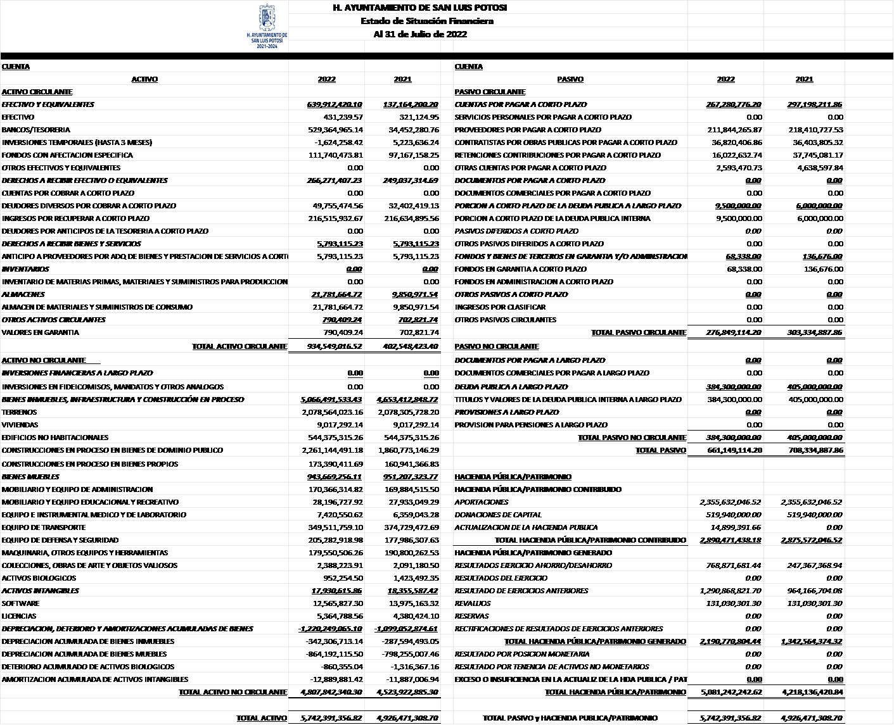

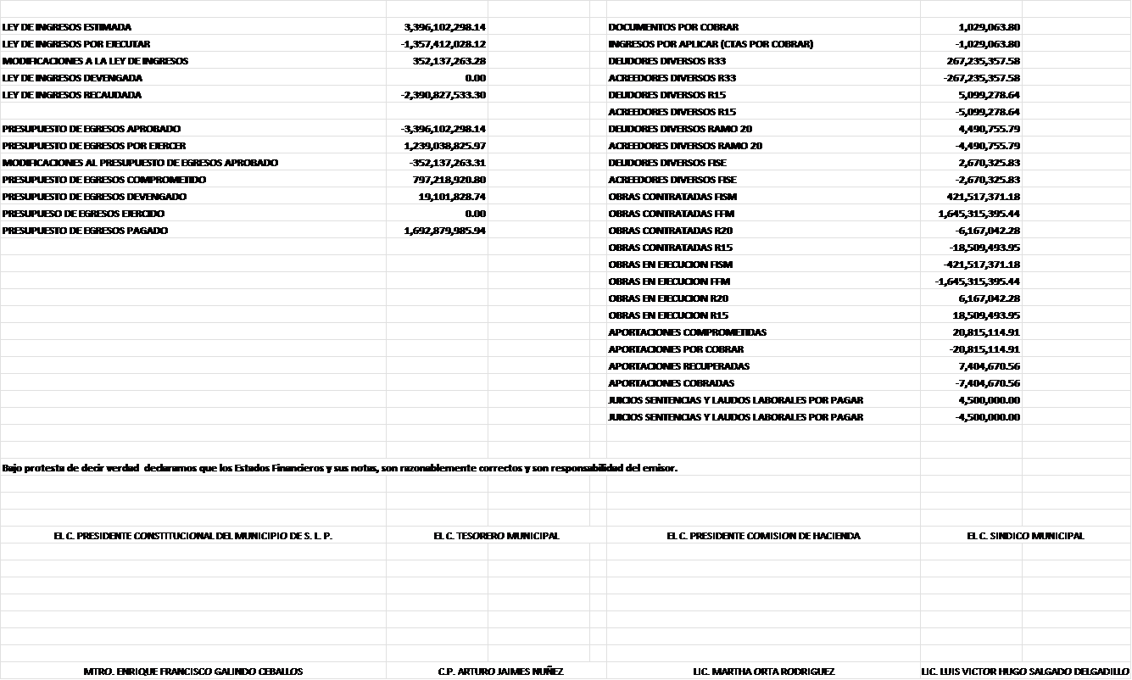

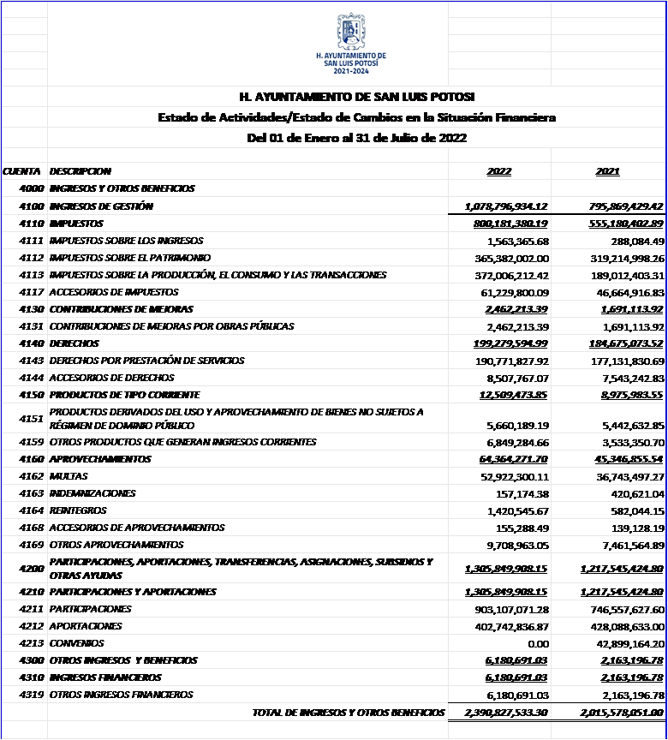
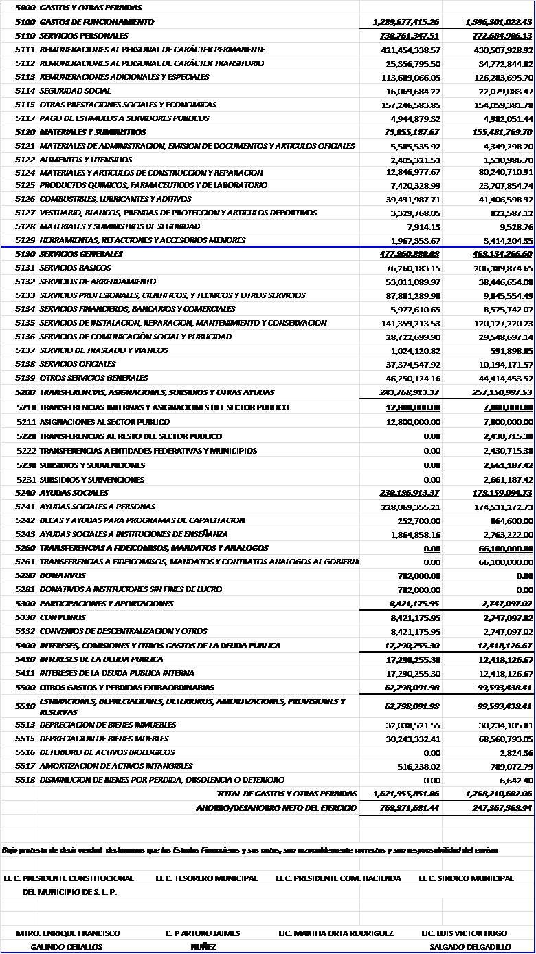
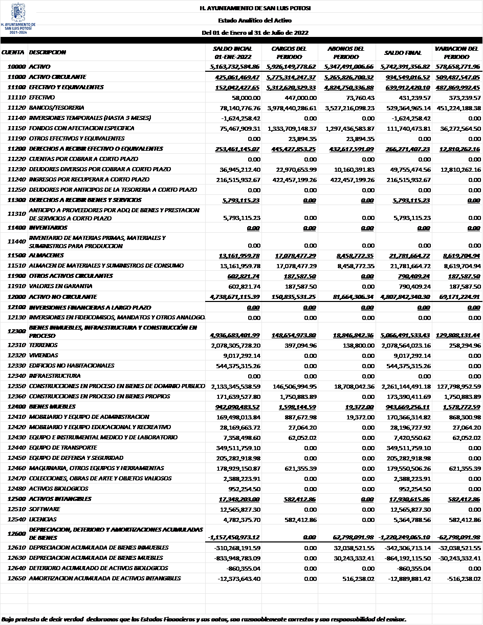

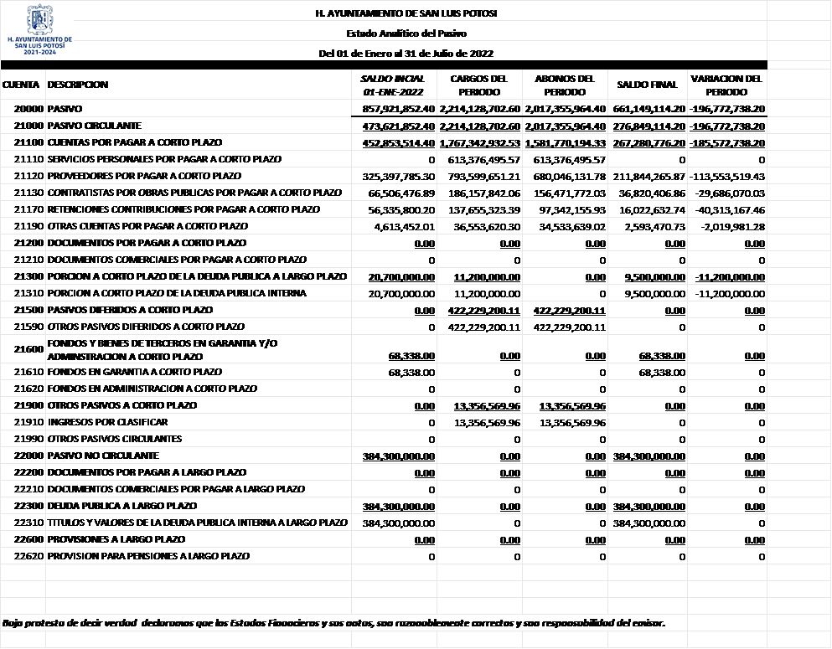

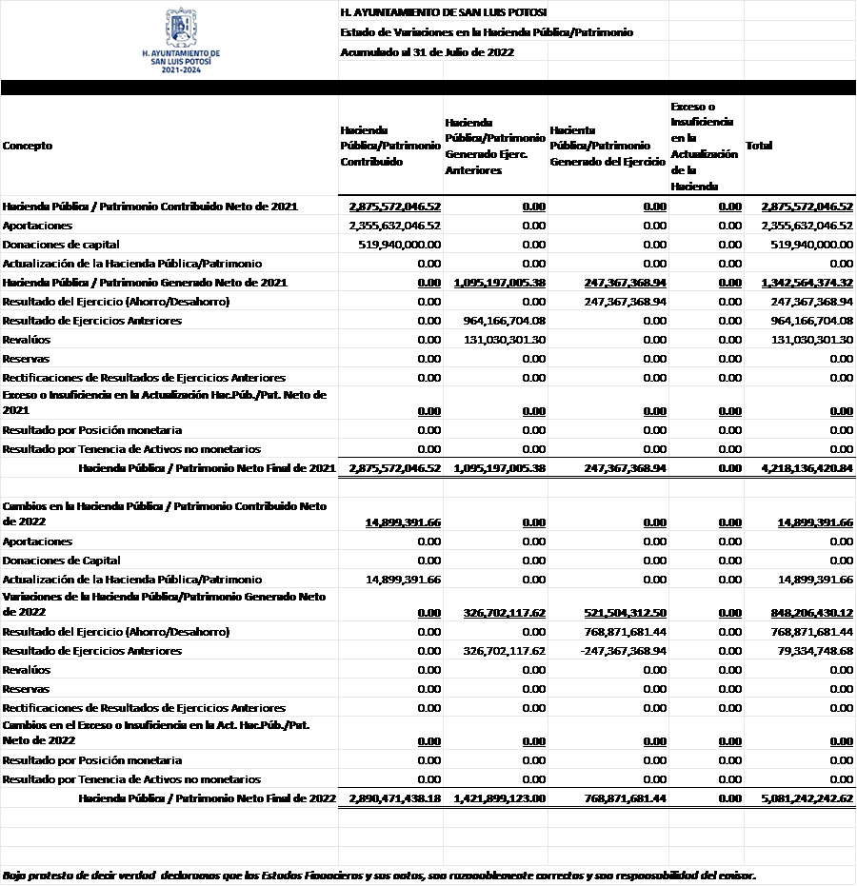
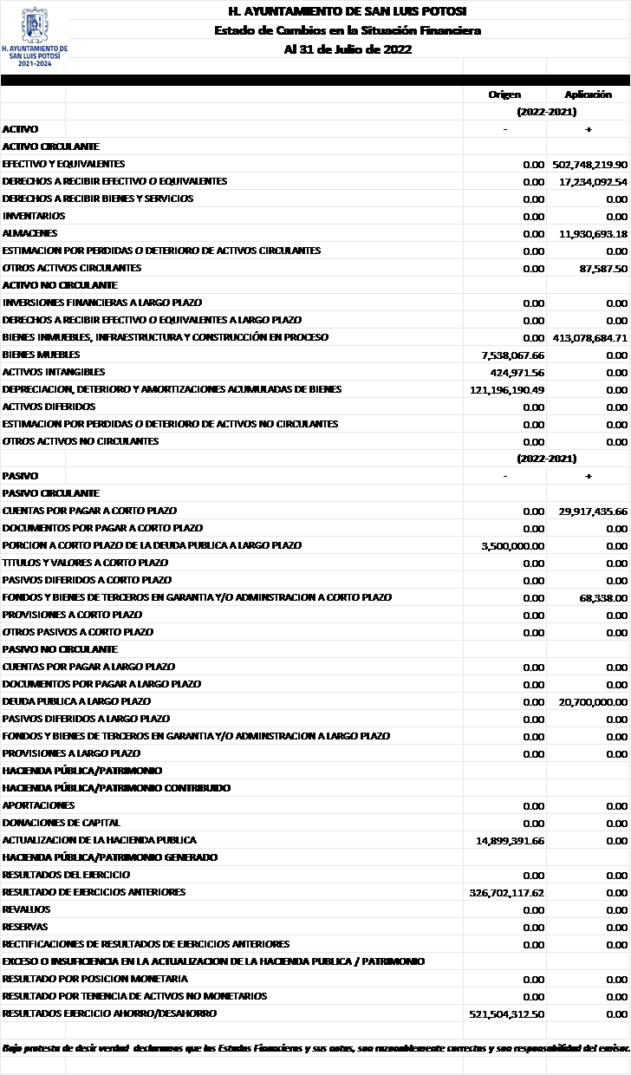
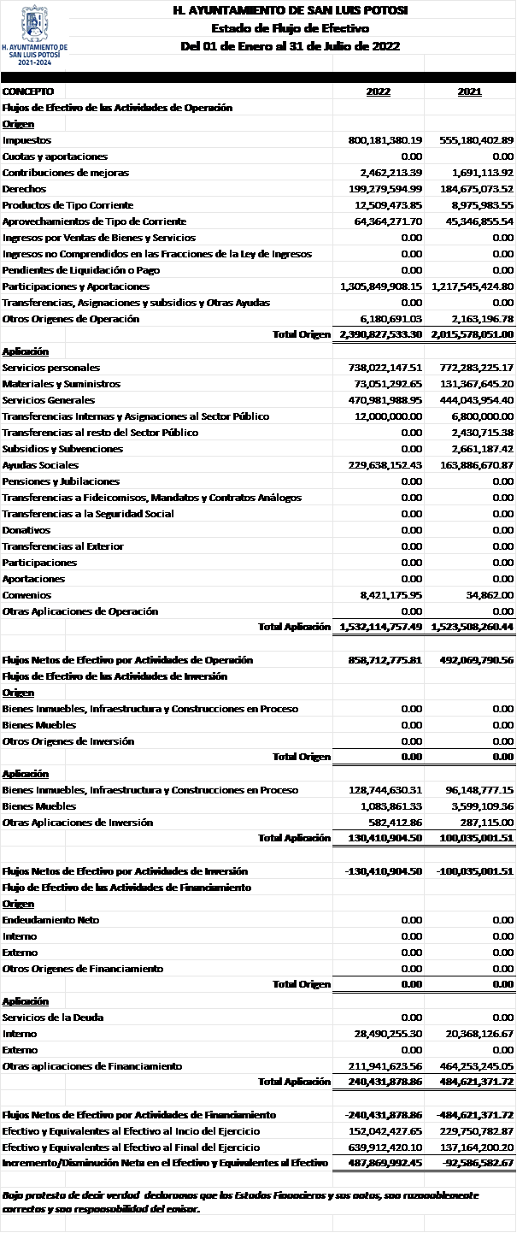

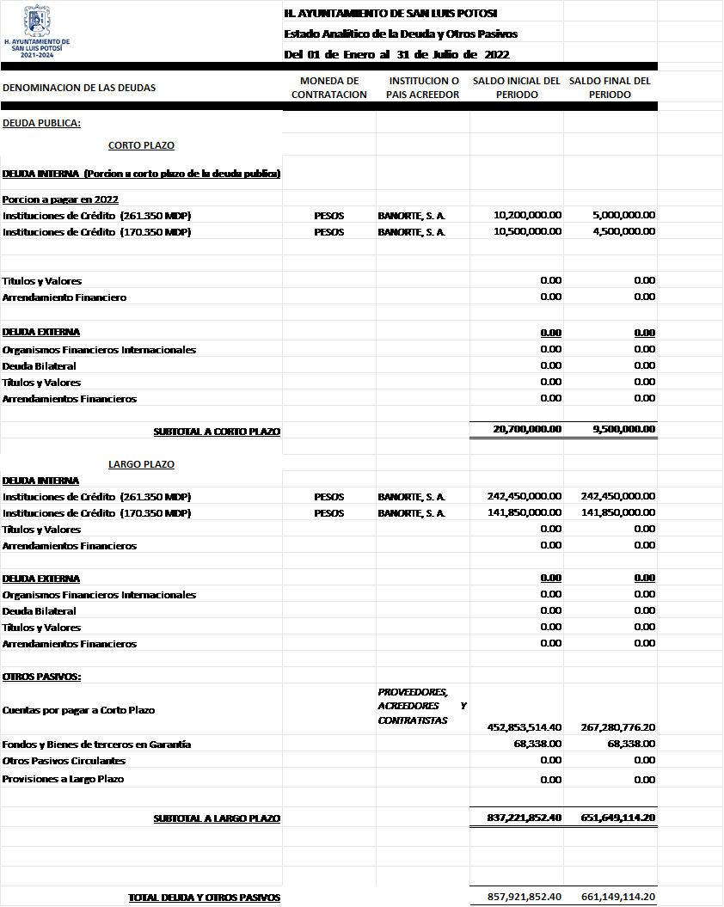

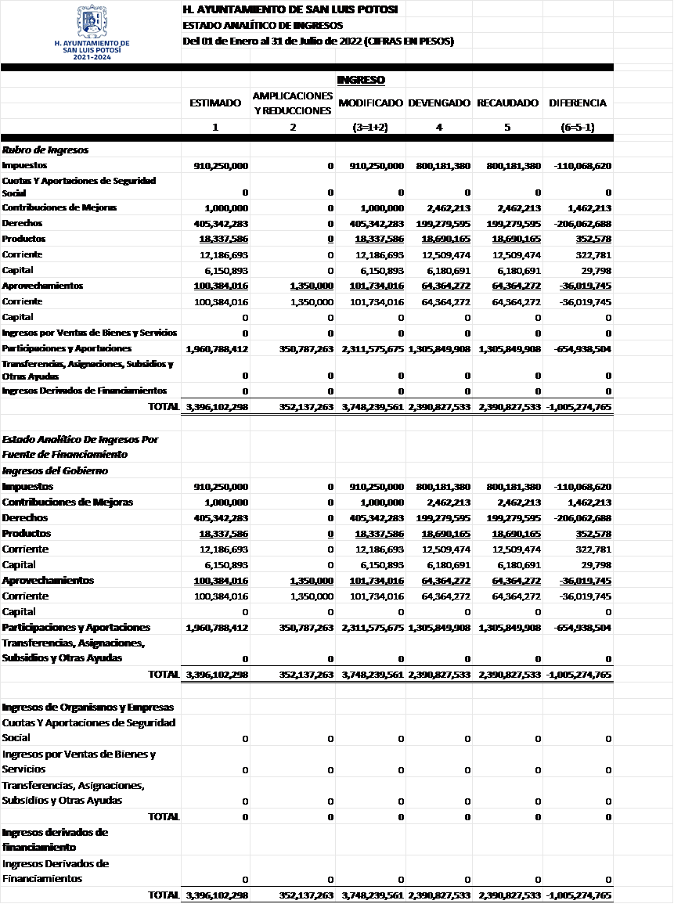

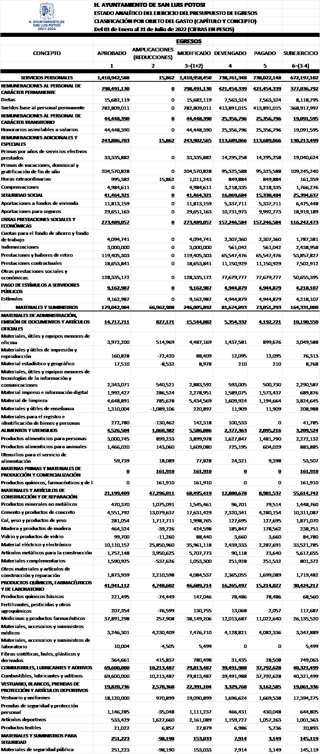

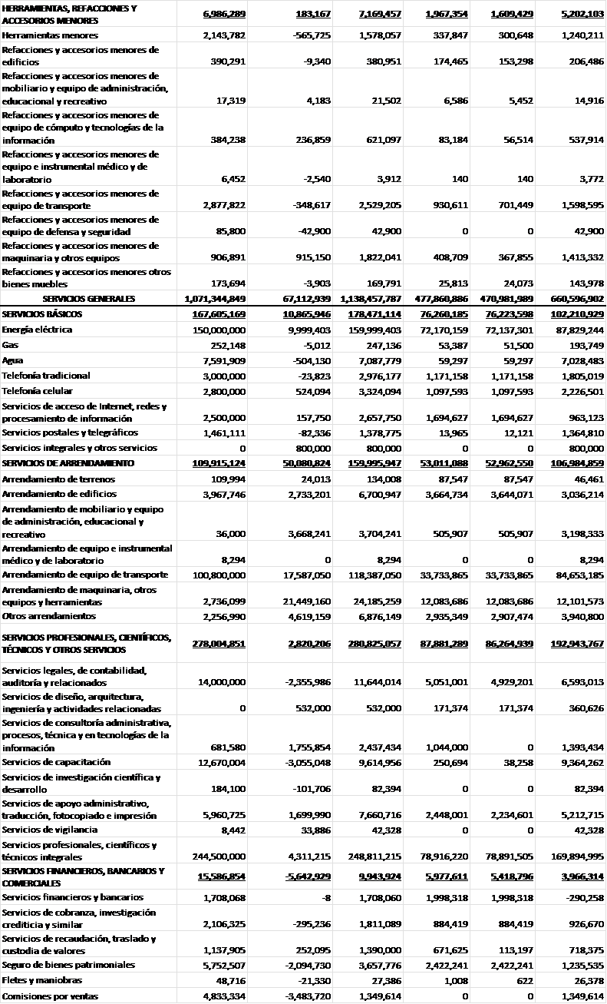
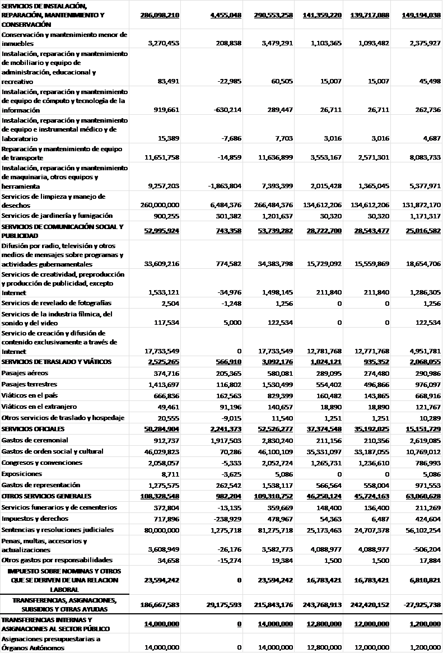

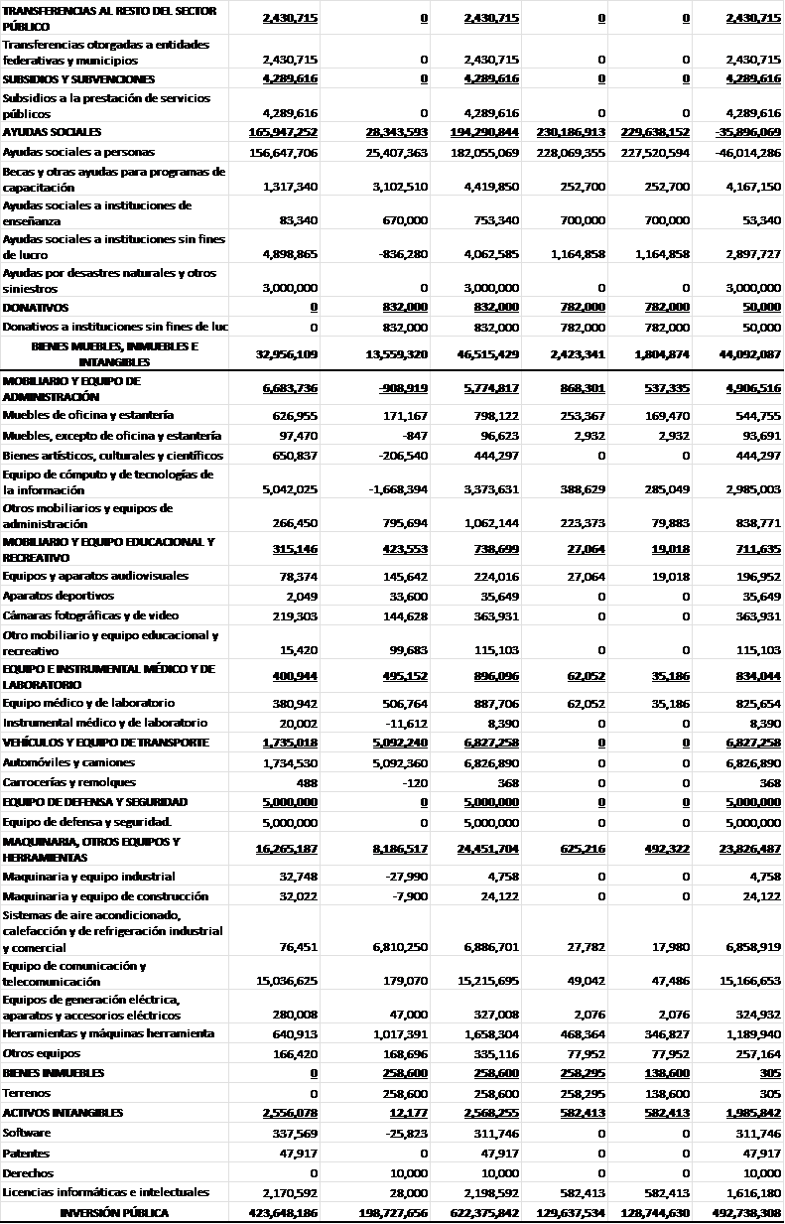

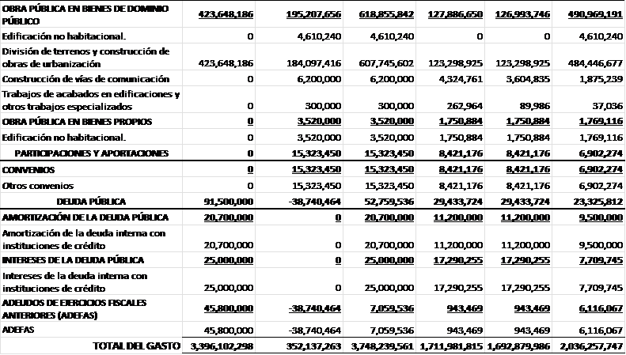

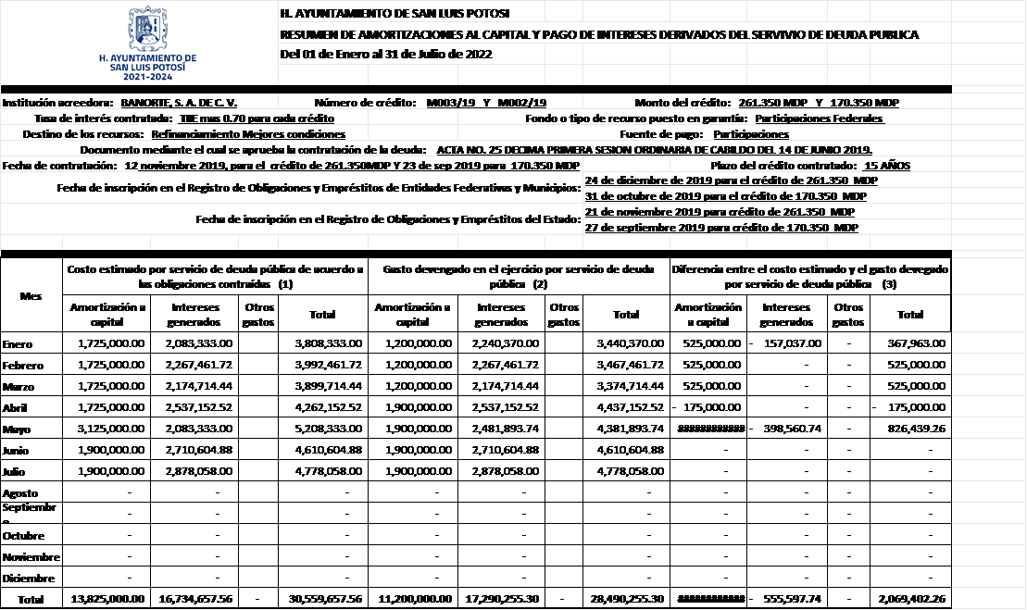Por lo anterior, atentos a lo dispuesto en el artículo 81 fracciones VIII y IX de la Ley Orgánica del Municipio Libre del Estado de San Luis Potosí; 131 fracciones VII y IX y 149 fracción I del Reglamento Interno del Municipio de San Luis Potosí, se dictaminó como procedente la solicitud del C.P. Arturo Jaimes Núñez, Tesorero Municipal, relativa a la aprobación de los Estados Financieros correspondientes al mes de julio de 2022.
PUNTOS DE ACUERDO:
PRIMERO.- Esta Comisión Permanente de Hacienda Municipal, es competente para conocer y resolver el presente dictamen, acorde con lo que dispone el articulo 131 fracciones VII y IX del Reglamento Interno del Municipio de San Luis Potosí.
SEGUNDO.- Se aprueba por MAYORIA de las y los integrantes de la Comisión Permanente de Hacienda Municipal, los estados financieros al mes de julio del presente año 2022, formulados por el Tesorero Municipal del H. Ayuntamiento de San Luis Potosí, C.P. Arturo Jaimes Núñez, en los términos expuestos en los anexos del oficio TM/DCG/44/2022 de fecha 08 de Agosto de 2022, referidos en el punto único de antecedentes del presente dictamen.
TERCERO.– Una vez aprobado el presente por las y los miembros de esta comisión y con fundamento en el artículo 113 fracción VII del Reglamento Interno del Municipio de San Luis Potosí, remítase el presente dictamen a la Secretaría General de este H. Ayuntamiento, a efecto de que se agende el correspondiente punto del orden del día en la siguiente Sesión de Cabildo, para su discusión, análisis y en su caso aprobación.
Dado en la Unidad Administrativa Municipal de San Luis Potosí, S.L.P., a los once del mes de Agosto de dos mil veintidós. REGIDORA MARTHA ORTA RODRIGUEZ; Presidenta de la Comisión Permanente de Hacienda Municipal. (Rúbrica). (se anexa hoja de votación y firmas de los integrantes de la Comisión).
-- En uso de la voz, el Secretario General, somete a su consideración el Dictamen que presenta la Comisión de Hacienda, relativo a los Estados Financieros al 31 de Julio del año 2022; por lo que con fundamento en los artículos 50 y 52 del Reglamento Interno del Municipio de San Luis Potosí, SE PROCEDE A REALIZAR LA VOTACIÓN EN FORMA ECONÓMICA, POR LO QUE SE PIDE A LOS INTEGRANTES DEL CABILDO QUE QUIENES SE ENCUENTREN A FAVOR, PROCEDAN A VOTAR LEVANTANDO SU MANO. HECHO LO ANTERIOR Y CONTABILIZADOS LOS VOTOS, EL SECRETARIO GENERAL DEL AYUNTAMIENTO DA CUENTA DE QUE SE APRUEBA POR MAYORIA DE VOTOS.(No se registró el sentido del voto del Regidor José Ángel Lara García).---------- En uso de la voz, el Secretario General, señala: “Atendiendo el resultado de la votación, emítase una certificación del dictamen atinente por parte de esta Secretaría General, y hágase llegar al Tesorero Municipal, para que por su conducto, con sustento en lo previsto en el artículo 149, fracción diecisiete del Reglamento Interno del Municipio de San Luis Potosí, se remitan los Estados Financieros respectivos a la Auditoría Superior del Estado, para su fiscalización.--------------------- -- Como Punto V del Orden del Día.- Se somete a consideración y en su caso aprobación del Cabildo, la propuesta que presenta la Comisión permanente de Asuntos Metropolitanos, relativa a la autorización para que el Ayuntamiento de San Luis Potosí, suscriba Convenio Marco de Colaboración Institucional con el Ayuntamiento de Cerro de San Pedro. En uso de la voz, el Secretario general, hace de su conocimiento, que en la Secretaría General, se recibió escrito signado por el Presidente de la Comisión Permanente de Asuntos Metropolitanos, solicitando se agendara este punto que se atiende dentro del orden del día; por lo que cede el uso de la palabra, al Síndico Luis Víctor Hugo Salgado Delgadillo, para que detalle la propuesta que presenta.
En uso de la voz, el Síndico Municipal, Lic. Luis Víctor Hugo Salgado Delegadillo, señala que en virtud de que dicha propuesta fue circulada con la debida anticipación a los miembros del Honorable Cabildo, solicita se dispense su lectura. Acto seguido, el Secretario General, somete a su consideración la dispensa de la lectura de la propuesta presentada por la Comisión de Permanente de Asuntos Metropolitanos. En virtud de lo anterior, y con fundamento en lo que establecen los artículos 50º y 52 del Reglamento Interno del Municipio de San Luis Po0tosí, SE PROCEDE A REALIZAR LA VOTACIÓN EN FORMA ECONÓMICA, POR LO QUE SE PIDE A LOS INTEGRANTES DEL CABILDO QUE QUIENES SE ENCUENTREN A FAVOR, PROCEDAN A VOTAR LEVANTANDO SU MANO. HECHO LO ANTERIOR Y CONTABILIZADOS LOS VOTOS, EL SECRETARIO GENERAL DEL AYUNTAMIENTO DA CUENTA DE QUE SE APRUEBA POR UNANIMIDAD LA DISPENSA DE LA LECTURA.------------------------------------------- Nuevamente cede el uso de la palabra al Síndico Luis Víctor Hugo Salgado Delgadillo, para su intervención con relación a la propuesta que se presenta, la cual se inserta para constancia, bajo el siguiente tenor: “Gracias Secretario, Con su permiso Señor Presidente. “Si todos avanzamos juntos, el éxito todo llegará solo”.- Henry Ford. Estimadas compañeras y compañeros integrantes del Cabildo. En el marco de las políticas públicas implementadas por el Gobierno Capitalino, con una visión de orden metropolitana enfocada en acciones de beneficio colectivo no solo para los habitantes del Municipio de San Luis Potosí, sino para la población en general, se ha trabajado en conjunto con Gobierno del Estado para el mejoramiento de la infraestructura urbana en el área metropolitana manteniendo la sinergia en el crecimiento económico, social y de desarrollo sustentable en suma con los gobiernos de los municipios vecinos.
Con esta misiva, es que se sostuvo un primer acercamiento entre el Gobierno de la Capital y entre el Gobierno del Ayuntamiento de Cerro de San Pedro, del que surge el proyecto que hoy traemos a la mesa y que desde el seno de la Comisión Permanente de Asuntos Metropolitanos que presido, se impulsa con el objeto de crear una asociación entre los Ayuntamientos de Cerro de San Pedro y San Luis Potosí, a fin de que ambos se coordinen para la atención y resolución de problemas comunes, mediante de acciones, programas y proyectos que redunden en beneficio de sus habitantes y especialmente dentro de la zona conurbada, esto, con el propósito de lograr una mayor competitividad turística, sostenibilidad económica, social, cultural y medioambiental, la mejora de la calidad del medio urbano y natural, la ampliación y mejora de los servicios públicos, que nos competen.
En este contexto, se prevé que con la firma de este convenio de colaboración se logre conjuntar esfuerzos y gestión de recursos institucionales, atender retos y desafíos que no están acotados a los limites municipales, y por ello con estos mecanismos de colaboración atenderemos oportunidades y soluciones eficaces para el ejercicio de políticas públicas que propicien la radicación de inversiones productivas y la creación de fuentes de empleo; promover la integración de una cartera de proyectos conjunta en caminos a la solución integral de la problemática existente entre ambos municipios.
Es de señalar que hoy sentamos precedente vital para la ZM, y que junto con mis compañeros integrantes de la Comisión de Asuntos Metropolitanos, de la mano de su Gobierno Presidente de la capital estamos teniendo acercamientos con el resto de los Municipios que comprenden la zona metropolitana: Soledad de Graciano Sánchez, Santa María del Río, Mexquitic de Carmona, Villa de Reyes, Villa de Arriaga y Villa de Zaragoza, con quienes compartimos problemas y que estoy cierto juntos podemos construir la zona metropolitana que queremos articulando políticas públicas, programas y acciones acompañados y de la mano del Gobierno del Estado.
Es por tanto que en cumplimiento del acuerdo de la Comisión Permanente de Asuntos Metropolitanos, recaído en sesión del 27 de julio de 2020, se somete a consideración de este honorable cuerpo colegiado, se apruebe la suscripción del convenio marco de colaboración aquí presentado, mediante la representación legal que ejercen el Maestro Enrique Francisco Galindo Ceballos, Presidente Municipal, Licenciado Fernando Chávez Méndez, Secretario General y el de la voz, en mi Carácter de Síndico Municipal. Es cuánto. -------------------------------------------- Se anexa a la presente, oficio relativo a la petición, como sigue: “FERNANDO CHÁVEZ MÉNDEZ, SECRETARIO GENERAL DEL AYUNTAMIENTO DE SAN LUIS POTOSÍ, PRESENTE. En atención a su oficio S.G./2365/2022, sirva el presente para enviarle un cordial saludo y a la vez, en cumplimiento al acuerdo emanado de la Comisión Permanente de Asuntos Metropolitanos que presido, en sesión del 27 de julio de 2022 y con fundamento en lo dispuesto por los artículos 17 y 18, del Reglamento Interno del H. Ayuntamiento de San Luis Potosí, S.L.P., me permito solicitar a Usted, tenga a bien agendar dentro del orden del día de la Décima Quinta Sesión Ordinaria de Cabildo del año 2022, que se llevará a cabo el próximo 15 de agosto de 2022, un punto relacionado con lo siguiente: Se autorice y apruebe que el Maestro Enrique Francisco Galindo Ceballos, Presidente Municipal de San Luis Potosí, Lic. Fernando Chávez Méndez Secretario General y Lic. Luis Victor Hugo Salgado Delgadillo, en mi calidad de Síndico Municipal, en representación del H. Ayuntamiento de San Luis Potosí, firmen el Convenio Marco de Colaboración Institucional con el Municipio de Cerro de San Pedro, con el objeto de que sus Ayuntamientos se coordinen para la atención y resolución de problemas comunes, mediante la realización de acciones, programas y proyectos que redunden en beneficio de ambos municipios y en especial de la zona conurbada, con el propósito de lograr una mayor competitividad turística, sostenibilidad económica, social, cultural y medioambiental, la mejora de la calidad del medio urbano y natural, la ampliación y mejora de los propios servicios públicos, la adaptación a las tendencias de la demanda turística y la puesta en valor de nuevos recursos turísticos. Adjunto el instrumento de mérito para el análisis correspondiente por parte del Honorable Cabildo Municipal.
Sin otro particular, y en espera de la atención que sirva prestar al presente, quedo de Usted. Atentamente. LUIS VÍCTOR HUGO SALGADO DELGADILLO, SÍNDICO MUNICIPAL. (Rúbrica).------------ En uso de la voz, el Secretario General, somete a consideración la propuesta que nos ocupa, presentada por la Comisión permanente de Asuntos Metropolitanos, relativa a la autorización para que el Ayuntamiento de San Luis Potosí, suscriba convenio Marco de Colaboración Institucional con el Ayuntamiento de Cerro de San Pedro; y con fundamento en los artículos 50 y 52 del Reglamento Interno del Municipio de San Luis Potosí, SE PROCEDE A REALIZAR LA VOTACIÓN DE MANERA ECONÓMICA, HECHO LO ANTERIOR Y CONTABILIZADOS LO-S VOTOS, EL SECRETARIO GENERAL DEL AYUNTAMIENTO DA CUENTA QUE SE APRUEBAN POR UNANIMIDAD.--------------------------------------------------- El Secretario General, señala, que con sustento de lo expresamente previsto en los artículos 70 fracción IV y XXIX; 75 fracción VIII; y 78 fracción VIII de la Ley Orgánica del Municipio Libre del Estado de San Luis Potosí, remítase el convenio aprobado a la Presidencia Municipal, a la Primera Sindicatura y a la Secretaría General, para su formalización.---
-- Como VI punto del orden del Día.- Se somete a consideración y en su caso, aprobación del Cabildo el Dictamen que presenta la Comisión Permanente de Derechos Humanos y Participación Ciudadana, por medio del cual proponen terna para la elección de la persona Titular de la Coordinación Municipal de Derechos Humanos. En uso de la voz, el Secretario General señala. “previo a sustanciar este punto del orden del día, agradecemos la presencia de la y los profesionistas Elizabeth Jalomo de León, Jorge Andrés López Espinosa; y Fernando Sánchez Larraga, quienes integran la terna propuesta para ocupar la Titularidad de la Coordinación Municipal de Derechos Humanos.----------------------- Continúa con el uso de la voz, el Secretario General, para señalar lo siguiente: “A solicitud expresa de la presidenta de la Comisión Dictaminadora, se ha agendado este punto dentro del orden del día. Cedo el uso de la voz, a la Regidora Elodia Gutiérrez Estrada, Presidenta de la Comisión Permanente de Derechos Humanos y Participación Ciudadana, para que dé a conocer el Dictamen que presenta.--------------------------------- Interviene la Regidora Elodia Gutiérrez Estrada, para señalar lo siguiente: “Muy buenos días integrantes del Cabildo, con su venia Señor presidente, toda vez que fue circulado en tiempo y forma el dictamen que hoy se presenta, solicito Señor Sec4retario, la dispensa de la lectura del mismo”. En uso de la voz, el Secretario General, somete a su consideración la dispensa de la lectura del Dictamen que presenta la Comisión Permanente de Participación Ciudadana y Derechos Humanos, y con fundamento en lo que señalan los artículos 50 y 52 del Reglamento Interno del Municipio de San Luis potosí, SE PROCEDE A REALIZAR LA VOTACIÓN DE MANERA ECONÓMICA, HECHO LO ANTERIOR Y CONTABILIZADOS LOS VOTOS, EL SECRETARIO GENERAL DEL AYUNTAMIENTO DA CUENTA QUE SE APRUEBA POR UNANIMIDAD.-------------------------- El Secretario General, nuevamente cede el uso de la voz, a la Regidora Elodia Gutiérrez Estrada, para que detalle los pormenores del dictamen que presente.- En uso de la voz, la Regidora Presidenta de la Comisión Permanente de Derechos Humanos y Participación Ciudadana, Regidora Elodia Gutiérrez Estrada, señala lo siguiente: “Gracias Señor Secretario, distinguidos integrantes del Cabildo, con su venia Señor Presidente, en mi carácter de Presidenta de la Comisión Edilicia de la Comisión de Derechos Humanos y Participación Ciudadana, me permito exponer a esta soberanía que de antemano y previsto en el artículo 88 bis de la Ley Orgánica del Municipio Libre de San Luis Potosí, y en observancia y en el estricto apego a los Procedimientos establecidos en la citada disposición normativa, así como los reglamentarios y aplicables una vez que fueron ampliamente discutidas y votadas las bases, como fue de su conocimiento se emitió la convocatoria pública para elegir a la persona que ocupará la titularidad de la coordinación municipal de derechos humanos, la cual fue ampliamente difundida en toda oportunidad en los medios que mandata la normatividad aplicable. De esta convocatoria se obtuvieron 4 (cuatro) postulaciones. De igual manera 4 cuatro personas que participaron, una vez que fueron entrevistadas en la Sesión pública por los integrantes de la Comisión Edílica previamente con la deliberación y el escrutinio a partir de la exposición de sus proyectos y de sus perfiles, se determino seleccionar la terna de personas idóneas a ser votadas por el Cargo de la Titularidad de la Coordinación Municipal de Derechos Humanos, siendo las siguiente:
Jorge Andrés López Espinosa; Fernando Sánchez Larraga, y Elizabet Jalomo de León.
En consecuencia, corresponde al Pleno del Cabildo de este Ayuntamiento, como máximo Órgano de Gobierno de este Municipio y en el ejercicio del acto soberano democrático pleno en que se encuentran representadas todas las fuerzas políticas, a partir del mandato ciudadano, realizar el sufragio libre directo, secreto, para elegir a la persona que sea la que ocupe la titularidad de la Coordinación Municipal de los Derechos Humanos del Ayuntamiento de San Luis Potosí, para el Ejercicio Actual de la Administración hasta el 30 de septiembre del 2024, por lo que estoy segura que la decisión que aquí se tome, fortalece la vida y el ejercicio democrático en la Capital del SÍ que tiene como rector transversal plasmado en el Plan Municipal de Desarrollo, la observancia y el respeto de los derechos humanos que reconoce el orden jurídico mexicano. Que se tome la mejor decisión por el bien de San Luis. Es cuanto”.------------------------------------- Se inserta el Dictamen de la Comisión de Derechos Humanos y Participación Ciudadana, para constancia, en la presente, bajo el siguiente tenor: “San Luis Potosí, S.L.P., julio 22, 2022.
HONORABLE CABILDO CONSTITUCIONAL DE SAN LUIS POTOSÍ, S.L.P., PRESENTE. La Comisión Permanente de, Derechos Humanos y Participación Ciudadana, se permite someter a la consideración del Honorable Cabildo Constitucional, el dictamen por el que se presenta la terna de las personas candidatas a ocupar la titularidad de la Coordinación Municipal de Derechos Humanos del Ayuntamiento de San Luis Potosí, administración 2021-2024; al tenor de los siguientes antecedentes, consideraciones y proyecto de resolución, que integran los elementos que mandata el artículo 112 del Reglamento Interno del Municipio de San Luis Potosí.

A N T E C E D E N T E S
- El 29 de septiembre de 2021, el Pleno del Consejo Estatal Electoral y de Participación Ciudadana (CEEPAC), aprobó el acuerdo por medio del cual se declaraba la validez de la elección de los 58 ayuntamientos, el cual fue publicado en el Periódico Oficial del Estado “Plan de San Luis”, en edición extraordinaria del 02 de octubre del año en curso;
- El 01 de octubre de 2021 el Honorable Ayuntamiento de San Luis Potosí, en Sesión Solemne de Instalación, rindió la protesta de ley para el periodo constitucional 2021-2024, que para tal efecto mandata el artículo 19 de la Ley Orgánica del Municipio Libre del Estado de San Luis Potosí;
- En la misma Sesión Solemne de Instalación, el Cabildo Constitucional determinó la conformación de las Comisiones Permanentes del Ayuntamiento, acorde a lo preceptuado en el artículo 89 de la Ley Orgánica del Municipio Libre del Estado de San Luis Potosí y 87 del Reglamento Interno del Municipio de San Luis Potosí;
- El 14 de junio 2022 en sesión de la Comisión Permanente de Derechos Humanos y Participación Ciudadana, se aprobó en el punto No. IV del Orden del Día, la propuesta de Convocatoria Pública Abierta para ocupar el cargo de titular de la Coordinación Municipal de Derechos Humanos, administración 2021-2024, remitiéndose a la Secretaría General del Ayuntamiento para ser agendado dentro del Orden del Día de la próxima Sesión de Cabildo.
- El 30 de junio de 2022, en la Décima Segunda Sesión Ordinaria de Cabildo del año 2022, se aprobó en el punto No. IV del Orden del Día, la Convocatoria Pública Abierta para ocupar el cargo de titular de la Coordinación Municipal de Derechos Humanos, administración 2021-2024, remitiéndose al Periódico Oficial del Estado para su publicación.
- El 05 de julio de 2022 en edición extraordinaria del Periódico Oficial del Estado “Plan de San Luis” se publicó la Convocatoria Pública Abierta para ocupar el cargo de titular de la Coordinación Municipal de Derechos Humanos, administración 2021-2024.
- El mismo 05 de julio de 2022 se publicó en la Gaceta Municipal y los Estrados del Honorable Ayuntamiento la Convocatoria Pública Abierta para ocupar el cargo de titular de la Coordinación Municipal de Derechos Humanos, administración 2021-2024, en cumplimiento a lo dispuesto por el Artículo Primero Transitorio de la propia Convocatoria.
C O N S I D E R A C I O N E S
PRIMERA. Que los Ayuntamientos están investidos de personalidad jurídica y tienen facultades para aprobar, de acuerdo con las leyes en materia municipal que deberán expedir las legislaturas de los estados, los bandos de policía y gobierno, los reglamentos, circulares y disposiciones administrativas de observancia general dentro de sus respectivas jurisdicciones, que organicen la administración pública municipal, regulen las materias, procedimientos, funciones y servicios públicos de su competencia y aseguren la participación ciudadana y vecinal, acorde a lo preceptuado en los artículos, 115 fracción II de la Constitución Política de los Estados Unidos Mexicanos; 114 fracción II de la Constitución Política del Estado Libre y Soberano de San Luis Potosí y 3° de la Ley Orgánica del Municipio Libre del Estado de San Luis Potosí.
SEGUNDA. Que el artículo 88 Bis de la Ley Orgánica del Municipio Libre del Estado de San Luis Potosí, establece textualmente que: Solo en aquellos municipios del Estado que cuenten con población mayor a cuarenta mil habitantes, será obligatorio contar con la Coordinación de Derechos Humanos. En el resto de los municipios, el responsable de atender los asuntos jurídicos del ayuntamiento será quien ejercerá las atribuciones de la Coordinación de Derechos Humanos.
Para elegir al del titular de la Coordinación de Derechos Humanos en cada municipio, los ayuntamientos, a través de la Comisión Permanente de Derechos Humanos, determinarán las bases y lineamientos de elección, así como la publicación de la convocatoria respectiva.
El nombramiento del Coordinador de Derechos Humanos del municipio será por un periodo igual a la duración de la administración que lo eligió, por acuerdo de las dos terceras partes de los integrantes del cabildo, sin responsabilidad para el ayuntamiento.
TERCERA. Que los artículos 122 en su fracción II, y 232, del Reglamento Interno del Municipio de San Luis Potosí; así como el artículo 33 del Reglamento Interno de la Coordinación Municipal de Derechos Humanos, facultan a la Comisión Permanente de Derechos Humanos y Participación Ciudadana a determinar las bases y lineamientos de la convocatoria para la elección de la o el titular de la Coordinación Municipal de Derechos Humanos, así como la publicación de la convocatoria respectiva; por lo cual, esta Comisión de Derechos Humanos y Participación Ciudadana es competente para dictaminar el asunto que nos ocupa.
CUARTA. Que en apego a lo que establece la Base Segunda de la Convocatoria Pública Abierta para ocupar el cargo de titular de la Coordinación Municipal de Derechos Humanos, administración 2021-2024, la documentación a entregar por cada una de las personas aspirantes, es la siguiente:
- Escrito de solicitud formal con firma autógrafa y exposición de motivos dirigido al H. Ayuntamiento de San Luis Potosí (deberá señalar domicilio y correo electrónico para recibir notificaciones);
- Proyecto de Plan de Trabajo para la Coordinación Municipal de Derechos Humanos que no exceda de cuatro cuartillas, en tipo de letra arial número 12;
- Copia certificada del acta de nacimiento;
- Constancia de residencia efectiva no menor a dos años como habitante del Municipio de San Luis Potosí;
- Copia certificada del Título o certificado del último grado de estudios, así́ como de los documentos que acrediten su experiencia en materia de Derechos Humanos;
- Constancia de existencia o no de Sanciones impuestas, emitida por la Auditoría Superior del Estado;
- Manifestación por escrito y bajo protesta de decir verdad de no desempeñar, ni haber desempeñado durante los últimos seis años anteriores, los cargos de titular de la Presidencia Municipal, Sindicatura, Regiduría, Secretaría General, Oficialía Mayor y Tesorería del Ayuntamiento, y
- Currículum Vitae con fotografía, en formato libre no mayor a dos cuartillas.
QUINTA. Que atendiendo a lo previsto en la Base Tercera de la Convocatoria Pública Abierta para ocupar el cargo de titular de la Coordinación Municipal de Derechos Humanos, administración 2021-2024, la recepción de documentos se realizó del miércoles 6 al martes 12 de julio de 2022.
SEXTA. Que durante el periodo de recepción de solicitudes señalada en la Consideración inmediata anterior, esta Comisión Edilicia de Derechos Humanos y Participación Ciudadana, recibió documentación de un total de cuatro personas aspirantes a la titularidad de la Coordinación Municipal de Derechos Humanos, siendo éstas las siguientes:
No. | Aspirante
1 | SILVIA GABRIELA SILVA OLIVARES
2 | JORGE ANDRÉS LÓPEZ ESPINOSA
3 | ELIZABETH JALOMO DE LEÓN
4 | FERNANDO SÁNCHEZ LÁRRAGA
SÉPTIMA. Que en aplicación estricta de las Bases 4.1 y 4.2 en su párrafo primero de la Convocatoria, se procedió a realizar la revisión de la documentación entregada por cada una de las personas aspirantes, generando el acuse de recibido respectivo; en tal virtud, se concluyó que dos de ellas entregaron en su totalidad la documentación requerida y, las dos restantes, carecían de uno de los requisitos, al tenor de lo siguiente:
DOCUMENTO | SILVIA GABRIELA SILVA OLIVARES | JORGE ANDRÉS LÓPEZ ESPINOSA | ELIZABETH JALOMO DE LEÓN | FERNANDO SÁNCHEZ LÁRRAGA
I. Escrito de solicitud formal con firma autógrafa y exposición de motivos dirigido al H. Ayuntamiento de San Luis Potosí (deberá señalar domicilio y correo electrónico para recibir notificaciones).
II. Proyecto de Plan de Trabajo para la Coordinación Municipal de Derechos Humanos que no exceda de cuatro cuartillas, en tipo de letra arial número 12.
III. Copia certificada del acta de nacimiento.

IV. Constancia de residencia efectiva no menor a dos años como habitante del Municipio de San Luis Potosí. |  |  | X
V. Copia certificada del Título o certificado del último grado de estudios, así́ como de los documentos que acrediten su experiencia en materia de Derechos Humanos.
VI. Constancia de existencia o no de Sanciones impuestas, emitida por la Auditoria Superior del Estado. | X
VII. Manifestación por escrito y bajo protesta de decir verdad de no desempeñar, ni haber desempeñado durante los últimos seis años anteriores, los cargos de titular de la Presidencia Municipal, Sindicatura, Regiduría, Secretaría General, Oficialía Mayor y Tesorería del Ayuntamiento.
VIII. Currículum Vitae con fotografía, en formato libre no mayor a dos cuartillas.
OCTAVA. Que atendiendo lo expresamente dispuesto en el párrafo segundo de la Base 4.2 de la Convocatoria, el día 12 de julio de 2022 se requirió por escrito mediante notificación personal a las aspirantes: Silvia Gabriela Silva Olivares y Elizabeth Jalomo de León, del documento faltante, notificándoles que contaban con un plazo de dos días hábiles para para subsanar el cumplimiento del requisito del cual adolecía su expediente.
NOVENA. Que el día 13 de julio de julio de 2022, fueron entregados los requisitos faltantes por las aspirantes: Silvia Gabriela Silva Olivares y Elizabeth Jalomo de León, generando acuse de recibido; y quedando integrado en su totalidad los expedientes de cada una de ellas.
DÉCIMA. Que toda vez que las cuatro personas aspirantes a ocupar la titularidad de la Coordinación Municipal de Derechos Humanos han dado cumplimiento a la totalidad de los requisitos establecidos en la Convocatoria Pública respectiva, en la Ley Orgánica del Municipio Libre del Estado de San Luis Potosí, y en el Reglamento Interno del Municipio de San Luis Potosí, se resolvió tener por inscritas para participar en este procedimiento a la totalidad de las personas aspirantes.
DÉCIMA PRIMERA. Que acorde a lo preceptuado en la Base 4.3 de la Convocatoria, con fecha 20 de julio de 2022, se giró convocatoria y orden del día a las y los integrantes de la Comisión Edilicia de Derechos Humanos y Participación Ciudadana, así como a las personas aspirantes a ocupar la titularidad de la Coordinación Municipal de Derechos Humanos, para sesionar el día 22 de julio de 2022 para proceder al desahogo de la exposición de los planes de trabajo y realizar la evaluación correspondiente.
DÉCIMA SEGUNDA. Que en términos de lo prescrito por el artículo 88 Bis de la Ley Orgánica del Municipio Libre del Estado de San Luis Potosí; así como la Base 4.6 en su párrafo primero de la Convocatoria Pública Abierta para ocupar el cargo de titular de la Coordinación Municipal de Derechos Humanos, administración 2021-2024, la persona titular de la Coordinación Municipal de Derechos Humanos durará en su encargo por un periodo comprendido a partir de la fecha de su designación y hasta un máximo el 30 de septiembre de 2024.
DÉCIMA TERCERA. Que con fundamento en lo dispuesto por la Base Quinta “De los casos no previstos” de la Convocatoria Pública respectiva, en la que expresa textualmente que los casos no previstos serán resueltos por la Comisión Permanente de Derechos Humanos y Participación Ciudadana, se circuló a las y los integrantes de ésta, el documento que propone los acuerdos previos al desahogo de la exposición de los planes de trabajo por parte de las personas aspirantes a ocupar la titularidad de la Coordinación Municipal de Derechos Humanos, siendo los siguientes:
ACUERDO 1. Se propone a consideración de las y los integrantes de la Comisión, que el orden de presentación de los planes de trabajo que presentarán las y los aspirantes a ocupar el cargo de titular de la Coordinación Municipal de Derechos Humanos, se realice conforme al orden en que fueron recibidos los escritos de solicitud formal, quedando de la siguiente manera:
No. | Aspirante
1 | SILVIA GABRIELA SILVA OLIVARES
2 | JORGE ANDRÉS LÓPEZ ESPINOSA
3 | ELIZABETH JALOMO DE LEÓN
4 | FERNANDO SÁNCHEZ LÁRRAGA
Acuerdo que fue aprobado por UNANIMIDAD al seno de la Comisión Permanente de Derechos Humanos y Participación Ciudadana.
ACUERDO 2. Se propone a consideración de las y los integrantes de la Comisión, que después de los 15 minutos de exposición del plan de trabajo por parte de cada una de las personas aspirantes a ocupar la titularidad de la Comisión Municipal de Derechos Humanos, se abra un espacio de hasta 15 minutos adicionales para una ronda de preguntas y respuestas.
Acuerdo que fue aprobado por UNANIMIDAD al seno de la Comisión Permanente de Derechos Humanos y Participación Ciudadana.
ACUERDO 3. Se propone a consideración de las y los integrantes de la Comisión, que para la selección de las 3 personas aspirantes a ocupar el cargo de titular de la Coordinación Municipal de Derechos Humanos, que conformarán la terna, se realice mediante una tarjeta de puntuación en la que se evalúe, a título personal de cada una de las personas integrantes de la Comisión, los siguientes aspectos: formación académica en Derechos Humanos, experiencia laboral en materia de Derechos Humanos, y presentación del plan de trabajo. La puntuación para utilizar será en una escala del 5 al 10, en donde 5 es la puntuación mínima y 10 la puntuación máxima. Las 3 personas que obtengan en la sumatoria el mayor número de puntuación serán quienes integren la terna. En caso de haber empate en la tercera posición se llevará a cabo una segunda votación entre las personas que obtuvieron la misma puntuación.
ASPIRANTE | FORMACIÓN ACADÉMICA EN DH | EXPERIENCIA LABORAL EN DH | PLAN DE TRABAJO | TOTAL
SILVIA GABRIELA SILVA OLIVARES
JORGE ANDRÉS LÓPEZ ESPINOSA
ELIZABETH JALOMO DE LEÓN
FERNANDO SÁNCHEZ LÁRRAGA
Nota: La puntuación a utilizar será en una escala del 5 al 10, en donde 5 es la puntuación mínima y 10 la puntuación máxima. En caso de haber espacios en blanco se asignará la calificación mínima, es decir: 5.
Acuerdo que fue aprobado por UNANIMIDAD al seno de la Comisión Permanente de Derechos Humanos y Participación Ciudadana.
ACUERDO 4. Se propone a consideración de las y los integrantes de la Comisión que los horarios para la presentación de los planes de trabajo se realicen el día 22 de julio de 2022, conforme al siguiente horario:
No. | Nombre | Horario
1 | SILVIA GABRIELA SILVA OLIVARES | 13:00 – 13:30
2 | JORGE ANDRÉS LÓPEZ ESPINOSA | 13:30 – 14:00
3 | ELIZABETH JALOMO DE LEÓN | 14:00 – 14:30
4 | FERNANDO SÁNCHEZ LÁRRAGA | 14:30 – 15:00
Acuerdo que fue aprobado por MAYORÍA al seno de la Comisión Permanente de Derechos Humanos y Participación Ciudadana.
En esa condición, el día 22 de julio de 2022 se llevó a cabo la exposición de los planes de trabajo por cada una de las personas aspirantes elegibles en este procedimiento, otorgando hasta 15 minutos que la propia Convocatoria Pública establece en su Base 4.3 para la exposición de su plan de trabajo, así como hasta 15 minutos adicionales aprobados en el Acuerdo No. 2 para ronda de preguntas y respuestas.
DÉCIMA CUARTA. Que una vez que fueron presentados los planes de trabajo por cada una de las personas aspirantes a ocupar la titularidad de la Coordinación Municipal de Derechos Humanos, se procedió a realizar la evaluación en el formato de puntuación aprobado en el Acuerdo 3 descrito en la Consideración que antecede, obteniendo en la sumatoria de las evaluaciones emitidas por la totalidad de las y los integrantes de la Comisión Dictaminadora, los siguientes resultados:
No. | Nombre | Puntuación obtenida
1 | SILVIA GABRIELA SILVA OLIVARES | 137.5 puntos
2 | JORGE ANDRÉS LÓPEZ ESPINOSA | 164 puntos
3 | ELIZABETH JALOMO DE LEÓN | 145 puntos
4 | FERNANDO SÁNCHEZ LÁRRAGA | 154 puntos
DÉCIMA QUINTA. Que consecuentemente para efectos de lo establecido en el párrafo segundo de la Base 4.3 de la Convocatoria Pública Abierta para ocupar el cargo de titular de la Coordinación Municipal de Derechos Humanos, administración 2021-2024; así como en lo dispuesto por el Acuerdo No. 3 aprobado al seno de la Comisión Permanente de Derechos Humanos y Participación Ciudadana, las tres personas con mayor puntuación fueron las siguientes:
No. | Nombre | Puntuación obtenida
1 | JORGE ANDRÉS LÓPEZ ESPINOSA | 164 puntos
2 | FERNANDO SÁNCHEZ LÁRRAGA | 154 puntos
3 | ELIZABETH JALOMO DE LEÓN | 145 puntos
En mérito de lo expuesto y con fundamento en lo establecido por los artículos, 88 Bis de la Ley Orgánica del Municipio Libre del Estado de San Luis Potosí; 122 fracción II, y 232 del Reglamento Interno del Municipio de San Luis Potosí; 33 del Reglamento de la Coordinación Municipal de Derechos Humanos; así como la Base 4.3 en su párrafo segundo de la Convocatoria Pública Abierta para ocupar el cargo de titular de la Coordinación Municipal de Derechos Humanos, administración 2021-2024, se somete a consideración de este Honorable Cabildo, el siguiente
D I C T A M E N
ÚNICO. Es de proponerse y se propone a las y los ciudadanos, JORGE ANDRÉS LÓPEZ ESPINOSA, ELIZABETH JALOMO DE LEÓN, y FERNANDO SÁNCHEZ LÁRRAGA, para que indistintamente entre ellas y ellos, se elija y nombre a la persona titular de la Coordinación Municipal de Derechos Humanos de San Luis Potosí, para el periodo comprendido a partir de la fecha de su toma de protesta y hasta un máximo el 30 de septiembre de 2024.
P R O Y E C T O D E R E S O L U C I Ó N
PRIMERO. Con fundamento en lo establecido por el párrafo tercero del artículo 88 Bis de la Ley Orgánica del Municipio Libre del Estado de San Luis Potosí; y la base 4.6 en su párrafo primero de la Convocatoria Pública Abierta para ocupar el cargo de titular de la Coordinación Municipal de Derechos Humanos, administración 2021-2024, se elige y nombra a ___________________________________, como Titular de la Coordinación Municipal de Derechos Humanos de San Luis Potosí, para el periodo comprendido a partir de la fecha de su toma de protesta y hasta un máximo el 30 de septiembre de 2024.
SEGUNDO. Para los efectos de lo dispuesto por los artículos, 233 del Reglamento Interno del Municipio de San Luis Potosí; y la Base 4.6 en su párrafo segundo de la Convocatoria Pública Abierta para ocupar el cargo de titular de la Coordinación Municipal de Derechos Humanos, administración 2021-2024, notifíquese a la persona designada como titular de la Coordinación Municipal de Derechos Humanos de San Luis Potosí y cítesele con el objeto de que rinda la protesta de Ley en Sesión Solemne ante el Pleno del Honorable Cabildo.
T R A N S I T O R I O S
ÚNICO. Publíquese el presente Proyecto de Resolución en la Gaceta Municipal y los Estrados del Honorable Ayuntamiento de San Luis Potosí.
Dado en la Unidad Administrativa Municipal, a los 22 veintidós días del mes de julio del año 2022 dos mil veintidós.
POR LA COMISIÓN PERMANENTE DE DERECHOS HUMANOS Y PARTICIPACIÓN CIUDADANA
LIC. ELODIA GUTIÉRREZ ESTRADA  REGIDORA DE MAYORÍA RELATIVA  PRESIDENTA DE LA COMISIÓN | LIC. JOSÉ ÁNGEL LARA GARCÍA  REGIDOR  SECRETARIO DE LA COMISIÓN
LIC. LUIS VÍCTOR HUGO SALGADO DELGADILLO  PRIMER SÍNDICO  VOCAL DE LA COMISIÓN | LIC. MARIA EUGENIA CASTRO ANGUIANO  REGIDORA  VOCAL DE LA COMISIÓN
LIC. AURORA ZAMORA VÁZQUEZ  REGIDORA  VOCAL DE LA COMISIÓN | MTRA. MARÍA DE LOS ÁNGELES HERMOSILLO CASAS  REGIDORA  VOCAL DE LA COMISIÓN
-- En uso de la voz el Secretario General, señala que Hago de su conocimiento que por tratarse de elección de personas, y de conformidad con los artículos 50 y 51 del Reglamento Interno del Municipio de San Luis Potosí, se procede a votar la propuesta por medio de cédula, por lo cual, solicito, se designe a dos escrutadores dentro de los integrantes del Cabildo; sugiriendo que las personas que sean designadas se encuentren una de lado Síndico Municipal, Luis Víctor Hugo Salgado Delgadillo, propone a la Regidora Martha Orta Rodríguez y al Regidor Rodolfo Edgardo Jasso Puente. En uso de la voz, el Regidor Alejandro Casillas Torres, señala lo siguiente: “Voy a leer otra vez el punto, dice se somete a consideración y en su caso aprobación del Cabildo, el Dictamen que presenta la Comisión Permanente de Derechos Humanos y Participación Ciudadana, por medio del cual proponen terna para la elección de la persona Titular de la Coordinación de Derechos Humanos, yo considero que debería de decir proponen terna y elección, aquí no proponemos una elección, es nada más aprobar un dictamen. Gracias. En uso de la voz, el Secretario General, somete a consideración de los presentes, la observación y propuesta del Regidor Alejandro Casillas Torres, y solicita a los presentes manifestar el sentido de su voto, resultando aprobada por UNANIMIDAD Y SE ANEXA.------------------------------- El Secretario General, señala si están de acuerdo con la propuesta del Síndico Municipal, se somete a consideración de este Cuerpo Colegiado, que los integrantes del Cabildo señalados, funjan como escrutadores para esta sesión en las votaciones que se requieran. Propuesta que es aprobada POR UNANIMIDAD.------------------------------------------------------- Continúa con el uso de la voz, el Secretario General, para señalar lo siguiente: “Hecho lo anterior, se somete a su consideración el Dictamen que se atiende, que sustancialmente contiene la terna propuesta por la Comisión dictaminadora, para la elección de la persona Titular de la Coordinacion Municipal de Derechos Humanos. Asimismo, la votación que se lleve a cabo en este apartado debe acreditar el extremo previsto en el tercer párrafo del artículo 88 BIS de la Ley Orgánica del Municipio Libre del Estado de San Luis Potosí.---------------------------- -- Continúa señalando el Secretario General, que en este momento, se les hace entrega de una cédula de votación, que contiene la leyenda: “Terna para la designación de la persona Titular de la Coordinacion Municipal de Derechos Humanos”, misma que señala los nombres de las personas postuladas por la Comisión. Es preciso mencionar que deberán marcar en el recuadro correspondiente, la emisión del sentido de su voto únicamente a favor de la persona que ustedes consideren idónea para ocupar el cargo.
Si una cédula no está marcada o registra más de un voto, se considerará como nulo.
-- A continuación se lleva a cabo el conteo de los votos, dando el siguiente resultado, por parte de los escrutadores: Procedemos al conteo de la votación:
Elizabet Jalomo de León: 1
Jorge Andrés López Espinosa: 1+1+1+1+1+1+1+1+1+1+1+1+1+1=14
Votos Nulos: 1+1+1= 3.
En uso de la voz, el Secretario General, señala lo siguiente: “Habiendo resultado:
_14_ votos a favor de Licenciado Jorge Andrés López Espinosa;
__0_ votos a favor del Licenciado Fernando Sánchez Larraga;
__1_ votos a favor de la Licenciada Elizabeth Jalomo de León, y
__3_ votos nulos”.
Por tanto, con fundamento en lo establecido por el párrafo tercero del artículo 88 Bis de la Ley Orgánica del Municipio Libre del Estado de San Luis Potosí; y la base 4.6 en su párrafo primero de la Convocatoria respectiva se designa a Lic. Jorge Andrés López Espinosa, como Titular de la Coordinación Municipal de Derechos Humanos del Honorable Ayuntamiento de San Luis Potosí, para el periodo comprendido a partir de la fecha en que tome protesta y hasta un máximo el 30 de septiembre de 2024.
Para los efectos de lo dispuesto por el artículo 233 del Reglamento Interno del Municipio de San Luis Potosí; y la Base 4.6 de la Convocatoria respectiva, notifíquese de inmediato a la persona designada, con el objeto de que rinda la protesta de Ley en Sesión Solemne que celebrará el Cabildo, al término de esta sesión ordinaria.-----------------------------------------------
-- Como VII punto del orden del Día.- Se presentan para su conocimiento, los Informes de las Delegaciones Municipales de Villa de Pozos; La Pila, y Bocas, así como el Informe de Secretaría General; correspondientes al mes de julio del año 2022. En uso de la voz, El Secretario General, hace de su conocimiento que en acatamiento a lo dispuesto por el artículo 97 de la Ley Orgánica del Municipio Libre del Estado de San Luis Potosí, se recibieron en la Secretaría General los Informes de las Delegaciones Municipales antes señaladas, de los cuales se les hizo llegar un ejemplar, así mismo, les fue remitido el Informe de la Secretaría General, para dar cumplimiento a lo establecido en el artículo 145 fracción sexta del Reglamento Interno del Municipio de San Luis Potosí. Estos informes no se votan, se formulan para su conocimiento, por lo que les solicito se dispense la lectura de los mismos; y de conformidad con lo que señalan los artículos 50 y 52 del Reglamento Interno, SE PROCEDE A REALIZAR LA VOTACIÓN DE MANERA ECONÓMICA, HECHO LO ANTERIOR Y CONTABILIZADOS LOS VOTOS, EL SECRETARIO GENERAL DEL AYUNTAMIENTO DA CUENTA QUE SE APRUEBAN POR UNANIMIDAD.----------
-- Como VIII punto del Orden del Día.- Clausura: El Secretario General del Ayuntamiento, Fernando Chávez Méndez, cede el uso de la palabra al Presidente Municipal, Enrique Francisco Galindo Ceballos, para que proceda a clausurar la Sesión, quien señala: “Muchas gracias Secretario, Regidores, Regidoras, Síndicos”. -- Con fundamento de lo dispuesto en el artículo 47 del Reglamento Interno del Municipio de San Luis Potosí y habiendo sido agotados los puntos del orden del día, doy por clausurada la Décima Quinta Sesión Ordinaria de Cabildo, siendo las 11:05 once horas con cinco minutos horas con siete minutos del día 15 quince de agosto del año 2022, dos mil veintidós.---------------------------------------- Se levanta la Sesión.-----------------

El Presidente Municipal

Maestro Enrique Francisco Galindo Ceballos

Los Regidores:

Licenciada Elodia Gutiérrez Estrada  Regidora de Mayoría Relativa | Licenciado Gustavo Jesús Mercado Garay

Licenciada Aurora Zamora Vázquez  Licenciada Carmen jazmín Acuña Briceño | Ciudadano Arturo Ramos Medellín  Licenciado Alejandro Fernández Hernández
Licenciada María Eugenia Castro Anguiano | Licenciado Rodolfo Edgardo Jasso Puente

Maestra Alexandra Daniela Cid González | Licenciado Alejandro Casillas Torres
Licenciada Tania González Pardo | Ingeniero Elías Jesrael Pesina Rodríguez

Licenciada Martha Orta Rodríguez | Licenciado José Ángel Lara García

Maestra María de los Ángeles Hermosillo Casas

Los Síndicos Municipales:

Licenciado Luis Víctor Hugo Salgado Delgadillo | Licenciada Maribel Lemoine Loredo
Da fe el Secretario General del H. Ayuntamiento de San Luis Potosí:

Licenciado Fernando Chávez Méndez

